Разработка программных средств АИС Интегрированная система безопасности объектов

WEB-интерфейс системы
Контроль систем безопасности
Руководство пользователя - администратора
2022

Содержание
1 Основные понятия и сокращения 2
2 Таблица основных элементов интерфейса 3
3 Введение 4
4 Функциональные характеристики 6
5 Вход в систему 7
6 Функциональные разделы в web-интерфейсе Системы 9
6.1 Раздел «Администрирование» 9
6.2 Раздел «Модули АТЗО» 9
6.3 Раздел «Оборудование» 9
6.4 Раздел «Справочники» 10
6.5 Раздел «Журналы» 10
7 Работа администратора с доступными модулями 12
7.1 Администрирование 12
7.1.1 Пользователи 12
7.1.2 Роли 15
7.1.3 Просмотр документов 17
7.1.4 Документы модулей 18
7.1.5 Запросы отчетов 19
7.1.6 Настройка объектов 21
7.1.7 Блокировка объектов 21
7.1.8 Просмотр очередей 23
7.1.9 Сервисы 26
7.1.10 Глобальные настройки 28
7.2 Модули АТЗО 29
7.2.1 Узлы АИС 29
7.2.2 Объекты 31
7.2.3 Паспорта 42
7.2.4 Нормативные документы 45
7.2.5 Файлы 46
7.2.6 Черновики помещений 49
7.2.7 События по объектам 50
7.3 Оборудование 53
7.3.1 Серверы ИТСО 53
7.3.2 Устройства ИТСО 58
7.3.3 События устройств 60
7.3.4 Настройка действий 60
7.3.5 Категоризирование событий 64
7.4 Справочники 65
7.4.1 Классификаторы 65
7.4.2 Категории событий 66
7.5 Журналы 67
7.5.1 Журнал действий 67
7.5.2 Журнал системных событий 67
7.5.3 Транспортный журнал 68
7.5.4 Дашбоард 69
8 Действия в случае обнаружения проблем или аварийных ситуаций 71

- Основные понятия и сокращения
SDK | Набор средств для взаимодействия с трассиром
АИС | Автоматизированная информационная система
БД | База данных
Действие | То, что должна сделать Система, если случается событие, которое она отслеживает (всплывающее сообщение на сайте, тревожное окно на сайте, снимок с камеры, отправка сообщений в телеграмм или на е-мейл)
Документ | Зафиксированная на материальном (бумажном, электронном) носителе информация с реквизитами, позволяющими ее идентифицировать
ИТСО | Инженерно-технические средства охраны
Канал | Наименьший из возможных тракт связи, в котором сигнал, содержащий информацию, распространяется от передатчика к приёмнику (одно устройство может иметь несколько каналов)
Категорирование событий | Операция сопоставления типа события ИТСО, класса устройств и категории событий (переброс предмета, пожарная тревога, охранная сигнализация, несанкционированный доступ)
ЛКМ | Левая кнопка мыши
НСИ | Нормативно-справочная информация
НСД | Несанкционированный доступ
Объекты | то, за чем мы наблюдаем с помощью устройств ИТСО. Объект может содержать помещения, зоны, камеры, телепорты. К объекту привязывается паспорт объекта
Паспорт безопасности объекта | Документ, содержащий информацию об обеспечении безопасности и антитеррористической защищенности объекта топливно-энергетического комплекса в соответствии с Федеральным законом Российской Федерации от 21.07.2011 № 256-ФЗ «О безопасности объектов топливно-энергетического комплекса»
РЦУБ | Региональный центр управления безопасностью
СУБД | Система управления базами данных
ПКМ | Правая кнопка мыши
ПС | Программные средства
Сервер ИТСО | Trassir (современная автоматизированная система, назначением которой является организация видеонаблюдения, интеллектуальная обработка и хранение видеоинформации, а также предоставление средств доступа к видеоинформации)
Система | Программные средства, предоставляющие пользователям доступ к функционалу АИС посредством веб-технологий
События устройств | События, возникающие и фиксирующиеся системой Trassir, которые может обрабатывать (реагировать) Система
Устройства ИТСО | Устройства охраны предприятия, которые входят в систему Trassir
ФЛК | Форматно-логический контроль
ЦУБ | Центр управления безопасностью (головной)
ЭЦП | Электронная цифровая подпись

- Таблица основных элементов интерфейса
Графическое изображение | Описание функций
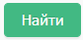 | Запустить процесс поиска после задания значений фильтра
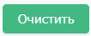 | Удалить введенные ранее значения для задания новых значений фильтрации
 | Сохранить состояние фильтра
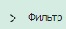 или | Открывает настройки фильтра
 | Открывает список с различными наименованиями, а также может использоваться для отображения интерактивного календаря и выбора даты
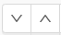 | Раскрыть все или свернуть все (например, записи, имеющие иерархию)
 | Настройки выводимых полей для таблиц отбора информации
 | Очистка содержимого таблиц отбора информации
 | Обновление содержимого таблиц отбора информации
 | Экспорт содержимого таблицы отбора информации в Excel
 | Копирование информации (например, значение текущего поля)
 | Сортировка содержимого таблицы отбора информации по значению поля (по возрастанию или по убыванию)
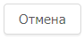 | Отмена ранее произведенного действия (набора действий)
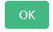 | Подтверждение ввода данных, произведенных изменений и т.д.
 | Обозначает действие «закрыть». Нажмите этот кнопку, чтобы закрыть интерактивное окно
 | Значок очистки содержимого поля
 | Поиск информации или переход к экрану выбора информации
 | Выбор темы экрана
 | Просмотр информации по конфигурации
 | Настройки (отображение лога, выбор ролевой модели и т.д.)
 | Регулировка размера выведенного окна (влево/вправо)

- Введение
Интегрированная система безопасности (далее Система) представляет собой комплексное инженерно-техническое решение, в которое с помощью одного из элементов системы – интеграционной шины системы обеспечения безопасности – включены все системы безопасности предприятия:
- система контроля и управления доступом;
- система видеонаблюдения;
- система охранно-пожарной и охранно-тревожной сигнализации;
- система защиты периметра и другие инженерные системы.

Работа с Системой централизована и осуществляется через единый специализированный интерфейс – программный комплекс «Контроль систем безопасности». Он обеспечивает администрирование, мониторинг и управление комплексом на основе единой базы данных и сквозных алгоритмов взаимодействия подсистем.
Ключевой функцией Системы является поддержка принятия управленческих решений во внештатных ситуациях, минимизация ошибки персонала при ликвидации чрезвычайных ситуаций. Это достигается за счет оперативности в выявлении и идентификации угроз и рисков, выдачи информации заинтересованным лицам, выдачи распоряжений операторам и службам, контроля исполнения распоряжений.
Разработанная Система является распределенной, что позволяет реализовать совместное использование ресурсов, подключенных к сети в одно и то же время. Это свойство Системы позволяет производить ее масштабирование как горизонтально, так и вертикально. Распределенность Системы означает, что выход из строя какой-либо ее части (например, отключение какого-либо узла) не приводит к полной остановке работы, узлы могут продолжать работать автономно, а по восстановлении работоспособности всей Системы осуществить репликацию данных.
Компоненты пользовательского интерфейса АИС «Контроль систем безопасности» (далее – Web-интерфейс Системы), обеспечивающие доступ к функционалу посредством веб-технологий (далее – ПС Веб) позволяют пользователям осуществлять:
- интеграцию и сопряжение систем сигнализации и обеспечения безопасности;
- потоковый сбор событий, влияющих на безопасность;
- сортировку событий по значимости и опасности для предприятия;
- отображение ситуационной обстановки и информации о событии;
- автоматизация поддержки реагирования на события;
- создание профиля оборудования Системы;
- мониторинг состояния узлов Системы, серверов ИТСО, подключенных устройств;
- многоуровневая информационная поддержка принятия решений при ЧС.

ПС Веб имеют интуитивно понятный интерфейс и расширенные функции навигации (сворачивание/развёртывание дополнительных панелей меню), и гибкую ролевую модель подключения и настройки доступа к разделам и модулям интерфейса.

- Функциональные характеристики
ПС Веб обеспечивают выполнение следующих функций:
- создание объектов, схем объектов, осуществление привязки объектов к карте;
- заполнение информации об инженерно-технических средствах охраны (устройства ИТСО) на объекте и создание привязки устройств к схеме объекта;
- возможность просмотра статусов устройств (каналов), просмотра камер и управления исполнительными устройствами;
- получение события с устройств;
- категорирование полученные события по типам, категориям и классам устройств;
- определение категории пользователей, назначение им ролей управления доступом к Системе;
- осуществление мониторинга состояния как самой Системы (ее узлов), так и серверов ИТСО с подключенными к ним устройствами (каналами);
- выведение экрана тревожного сообщения;
Программные компоненты, реализующие web-интерфейс, удовлетворяют требованию кросс-платформенности. Web-интерфейс реализован в виде набора модулей, вызываемых посредством постоянно (на всех web-страницах) отображаемого меню.

- Вход в систему
Для входа в Систему введите в адресной строке браузера адрес, где расположены ПС Веб или выберите соответствующий пункт меню личного кабинета. Откроется страница входа (Рис. 1).

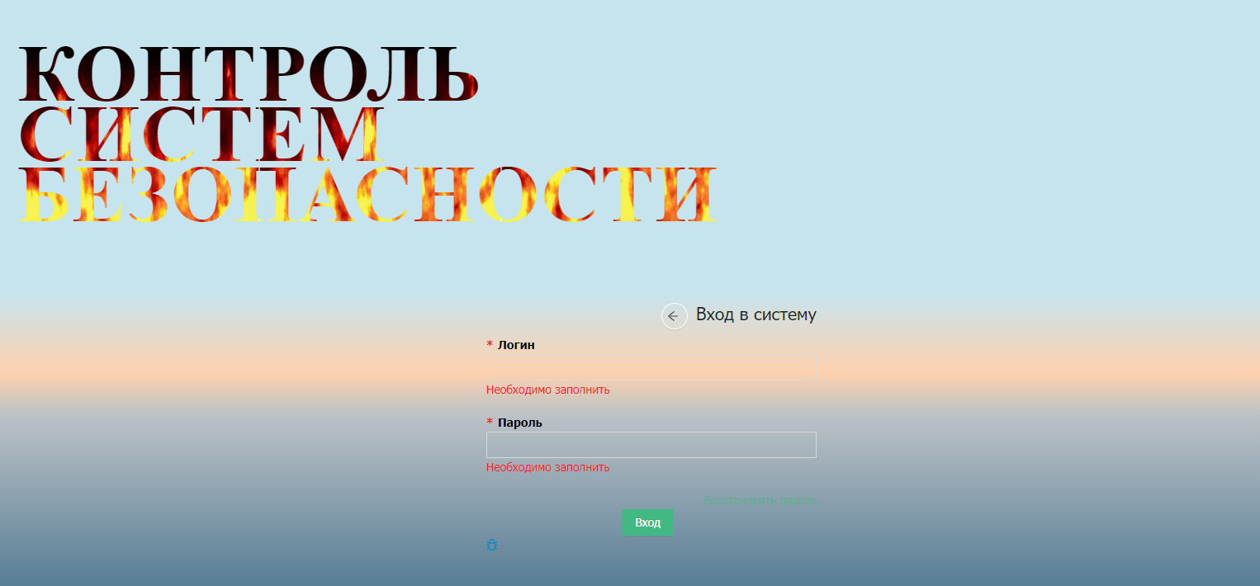
Рис. 1 – Страница входа
На открывшейся странице необходимо ввести логин и пароль, далее – нажать кнопку «Вход». При корректном вводе логина и пароля будет осуществлён вход в Систему.
При необходимости есть возможность восстановить пароль (Рис. 2Рис. 2). Для этого нажать на «Восстановление пароля» и в открывшейся форме (Рис. 3 ) заполнить логин и E-mail, затем нажать «Отправить».
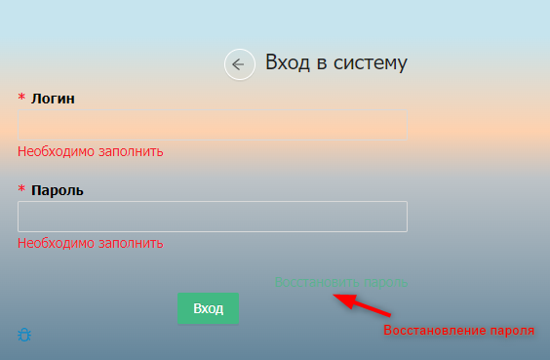
Рис. 2 – Страница входа

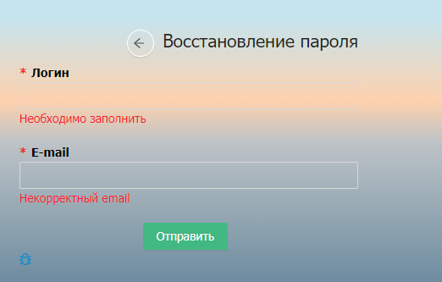
Рис. 3 – Восстановление пароля

После входа в Систему пользователю будет выведен экран Рис. 4, на котором представлено главное меню и оповещения о необработанных событиях (если такие имеются). Работа с необработанными событиями описана в п. «События по объектам». Переход в данный модуль можно осуществить сразу, если нажать на текст оповещения, являющегося гиперссылкой.
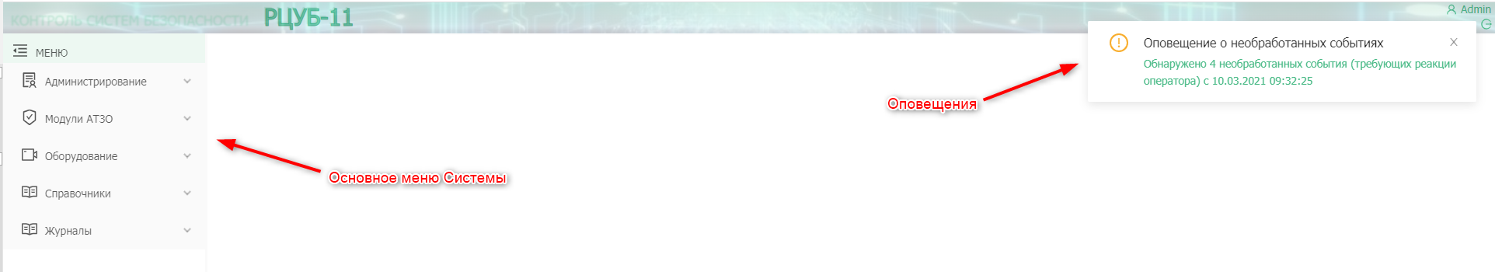
Рис. 4 – Экран Системы при входе

- Функциональные разделы в web-интерфейсе Системы

Модули, реализованные в системе, сгруппированы в логические функциональные разделы. Также реализована ролевая модель доступа к модулям и функциям системы. В соответствии с ней каждый пользователь имеет свой определенный набор разделов, модулей и доступа к ним.

  - Раздел «Администрирование»
В данном разделе осуществляется регистрация пользователей, настройка ролей пользователей и назначение ролей, одной или нескольких, зарегистрированным пользователям. Настройка ролей состоит в назначении каждой роли набора модулей, которые затем будут доступны для соответствующих учетных записей. Каждая роль обеспечивает использование произвольного набора модулей, с неограниченным количеством ролей.
Так же в данном разделе происходит настройка объектов, с возможностью их блокировки, просмотр очередей событий, функционирование служб и настройки внешних систем оповещения (Telegram, Email и т.д.).

  - Раздел «Модули АТЗО»
В данном разделе происходит настройка и связывание узлов АИС в иерархическую модель. Здесь же создаются объекты, происходит занесение всей необходимой информации для дальнейшего формирования паспорта объекта, осуществляется просмотр событий по объектам с необходимой для удобства фильтрацией.
Так же в данном модуле заносятся нормативные и другие необходимые документы для осуществления функций контроля над объектами.

  - Раздел «Оборудование»
Данный раздел предназначен для добавления сервера ИТСО, его настройки, выгрузки информации по устройствам (каналам), подключенным к ИТСО. Здесь же добавляются действия, которые должна предпринять Система при наступлении события, сопоставив категорию события, категорию объекта, код события и идентификатор устройства. В этом же разделе для корректной настройки действий осуществляется категорирование событий.

  - Раздел «Справочники»
Данный раздел содержит модули «Классификаторы» и «Категории событий». Данные справочники необходимы для корректной работы Системы.

  - Раздел «Журналы»
В данном разделе доступны журналы, в которых фиксируются действия и события, происходящие при функционировании Системы.

Для администратора, на момент написания инструкции доступны модули:
Администрирование
Пользователи
Роли
Просмотр документов
Документы модулей
Запросы отчетов
Настройка объектов
Блокировка объектов
Просмотр очередей
Сервисы
Глобальные настройки
Модули АТЗО
Узлы АИС
Объекты
Паспорта
Нормативные документы
Файлы
Черновики помещений
События по объектам
Оборудование
Серверы ИТСО
Устройства ИТСО
События устройств
Настройка действий
Категорирование событий
Справочники
Классификаторы
Категории событий
Журналы
Журнал действий
Журнал системных событий
Транспортный журнал
Дашбоард

- Работа администратора с доступными модулями
  - Администрирование
    - Пользователи
В данном модуле отображается информация о пользователях, зарегистрированных в Системе, для данной организации (см. рис. 5).

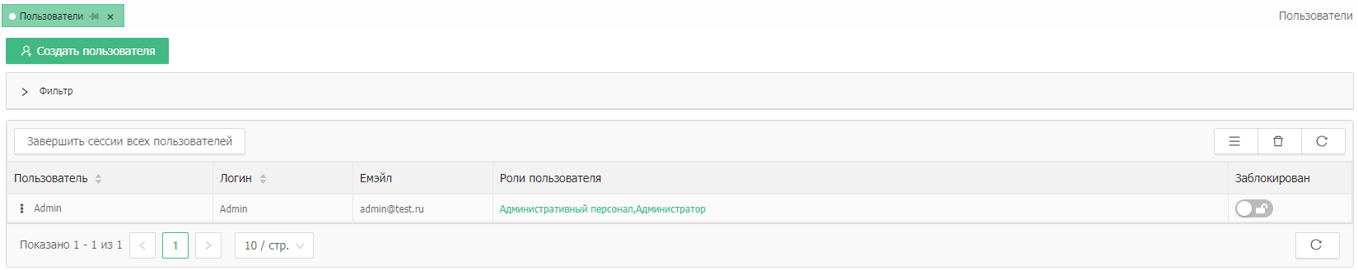
Рис. 5 – Пользователи

Для поиска конкретного пользователя можно воспользоваться фильтром (рис.6).
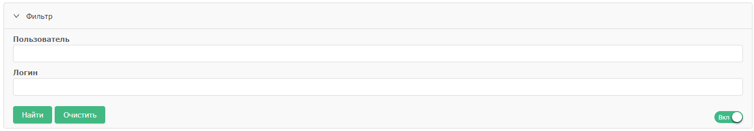
Рис. 6 – Поля фильтра модуля «Пользователи»

Возможен неполный ввод данных, поиск будет произведен по частичному совпадению.
Для ввода новых значений поиска нажать кнопку «Очистить» и задать новые значения.
При ошибочном наборе данных при вводе какого-либо значения можно нажать значок «», расположенный в правой части поля ввода (появляется, когда есть текстовая информация в поле).
Чтобы сохранить текущие условия фильтрации для следующего сеанса работы с приложением переключатель в правой части панели «Фильтр» должен быть во включенном состоянии 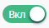.
Для перехода к отбору записей, с заданными условиями фильтрации нажать кнопку «Найти».
На экран в виде рисунка 7 будут выведены все найденные записи.
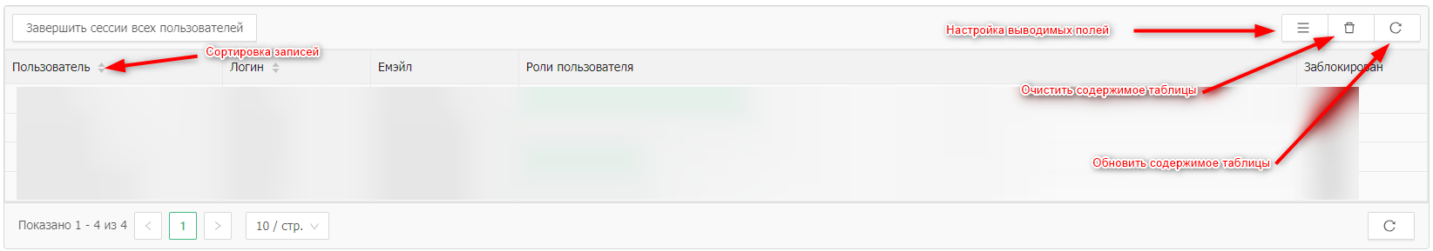
Рис. 7 – Пользователи, найденные по заданным условиям фильтра
Предоставлены следующие возможности работы с выведенными записями:
- сортировка записей ;
- настройка выводимых полей;
- очистка содержимого таблицы;
- обновление содержимого таблицы.
А также, при наведении и удержании курсора на конкретном значении поля есть возможность копирования информации.
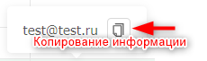
Рис. 8 – Копирование значения поля
В левом верхнем углу экрана (рис. 7) находится кнопка «Завершить сессии всех пользователей». По ней происходит завершение сессий всех пользователей (включая текущую, из которой происходит завершение).
Настройка выводимых полей производится на экране рисунка 9. Проставить галочки в требуемых полях, нажать сохранить. Для возврата к выводу всех полей нажать «Сбросить настройки по умолчанию».
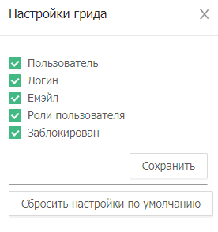
Рис. 9 – Настройки выводимых полей таблицы
Для создания пользователя необходимо нажать кнопку 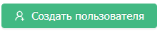, расположенную на основном экране модуля . При этом откроется экран рисунка 10, в котором заполнить все поля и нажать «Создать пользователя». Новый пользователь отобразится в экране 5.
Для возврата без сохранения нажать .
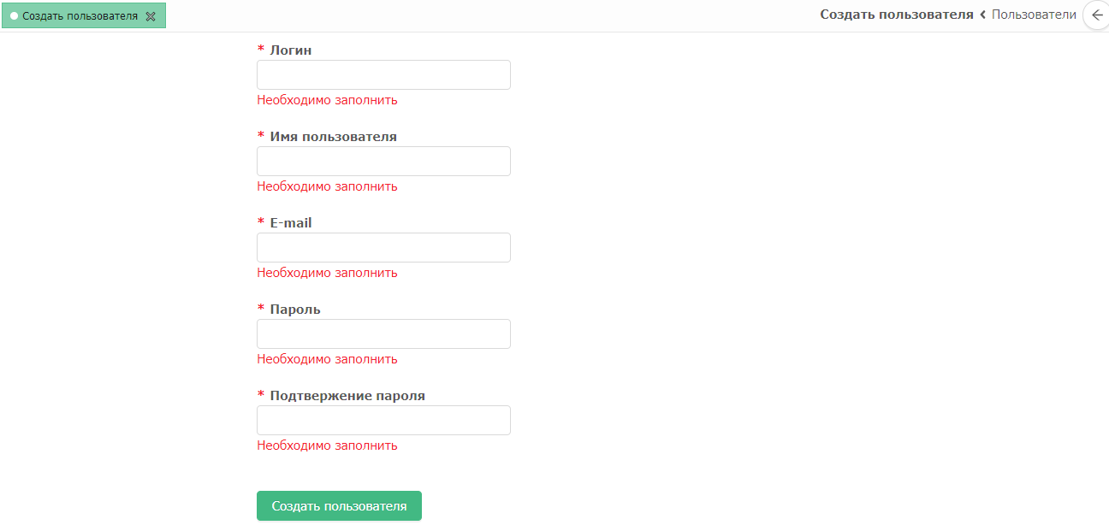
Рис. 10 – Создание нового пользователя
С существующими записями пользователей можно осуществлять работу с помощью меню, раскрывающегося по около соответствующей записи (см. рис. 11).
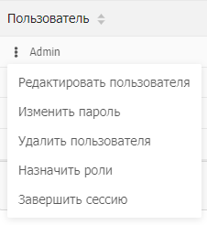
Рис. 11 – Меню работы с записью по пользователю
Назначение ролей пользователю происходит при переходе к экрану рисунка 12 (из меню или по щелчку ЛКМ в соответствующем поле записи) путем проставления соответствующих галочек. Для возврата к предыдущему экрану необходимо нажать или щелкнуть на необходимый экран из списка открытых экранов .
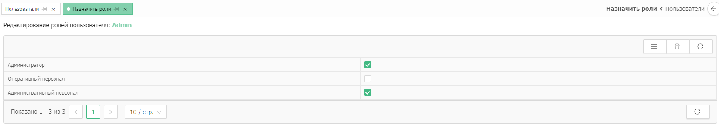
Рис. 12 – Назначение ролей пользователю
Пункт «Завершить сессию» завершает сессию у текущего под курсором пользователя.

    - Роли
Данный модуль предназначен для создания ролей, назначения разрешенных модулей или документов для каждой роли (в зависимости от выбранной ролевой модели) (Рис. 13).
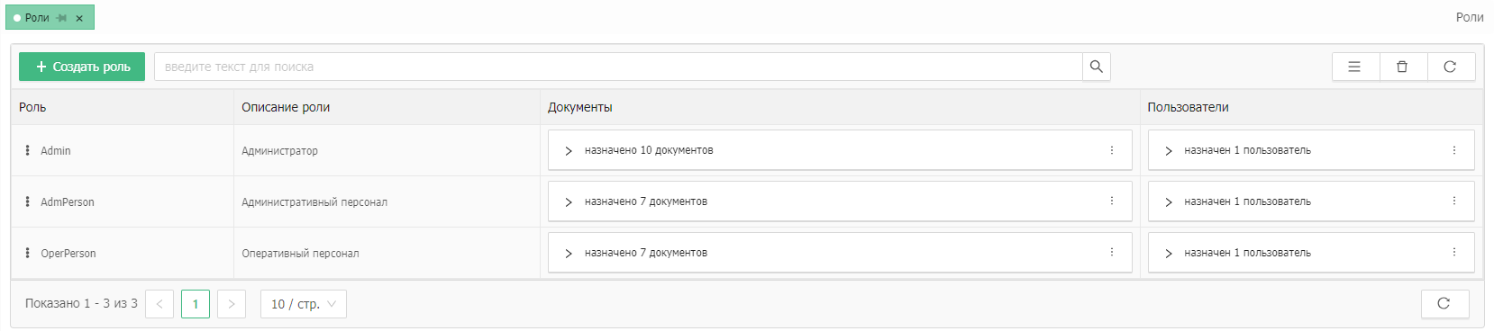
Рис. 13 – Экран модуля «Роли»
Для создания новой роли необходимо нажать 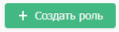. Откроется окно рис. 14, в котором заполнить требуемые поля и нажать «Создать новую роль».
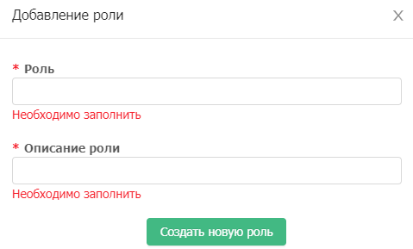
Рис. 14 – Создание новой роли
Созданная роль отобразится в экране рисунка 13 и можно назначать на нее документы.
При работе с экранной формой модуля предоставлены возможности, аналогичные вышеописанным (см. модуль «Пользователи»). Для каждой записи можно открыть меню по (см. рис. 15).
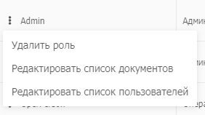
Рис. 15 – Меню работы с записью для роли
Назначение документов на роль осуществляется в пункте «Редактировать список документов» или (если еще ни одного документа не назначено) при переходе к экрану рисунка 16 по щелчку ЛКМ на фразе «назначено 0 документов». Слева выведены все существующие документы (модули, процессы) на которые можно давать разрешения. Пометить галочками требуемые из предложенного списка документов и нажать для фиксации выбранных документов справа. Подтвердить, нажав «Сохранить выбранные документы». Для выхода без изменений нажать «Отмена».
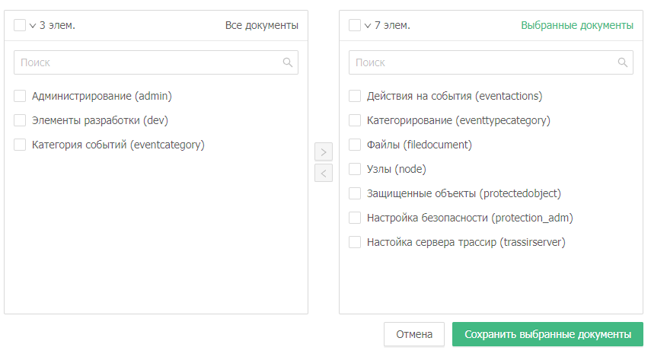
Рис. 16 – Назначение документов для роли
Назначенные документы подсветятся в соответствующей роли экрана рис. 17, где нужно определить на что давать доступ (чтение, запись, выполнение). Для этого выбрать требуемые действия мышкой (разрешенное действие должно быть зеленого цвета).
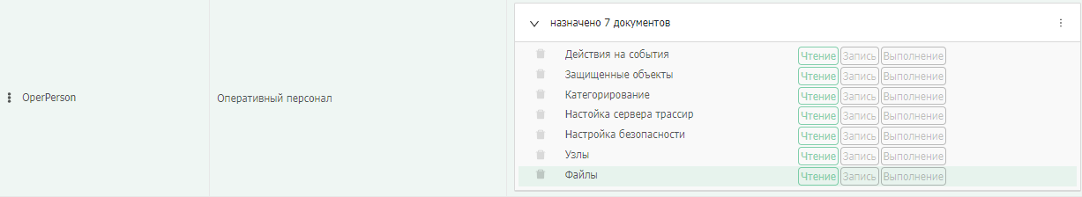
Рис. 17 – Назначение документов для роли
Для удаления документа из списка нажать .
Аналогично происходит назначение пользователя на роль (пункт «Редактировать список пользователей»).

    - Просмотр документов
В данном модуле выводится список документов с описанием. Под документом в данном разрезе подразумевается сущность, с которой пользователь может осуществлять работу в Системе: модуль, событие, очередь и т.д. и доступ к которой должен быть настроен (согласно вышеописанным действиям).
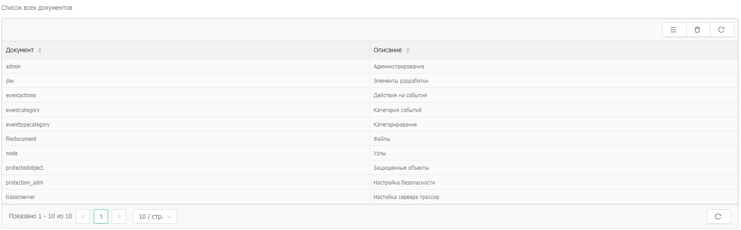
Рис. 18 – Документы с описанием
Можно изменить порядок сортировки документов (Рис. 19)

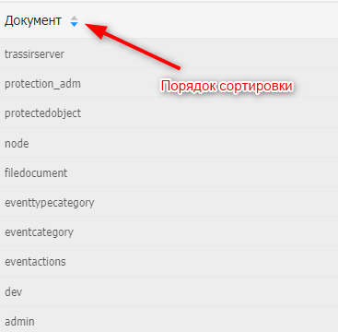
Рис. 19 – Документы с описанием

    - Документы модулей
В данном разделе выводятся существующие в Системе модули в их иерархической привязке к родительскому модулю, а также видна связь с вышеописанными документами (Рис. 20). На момент написания инструкции информация представлена для просмотра.
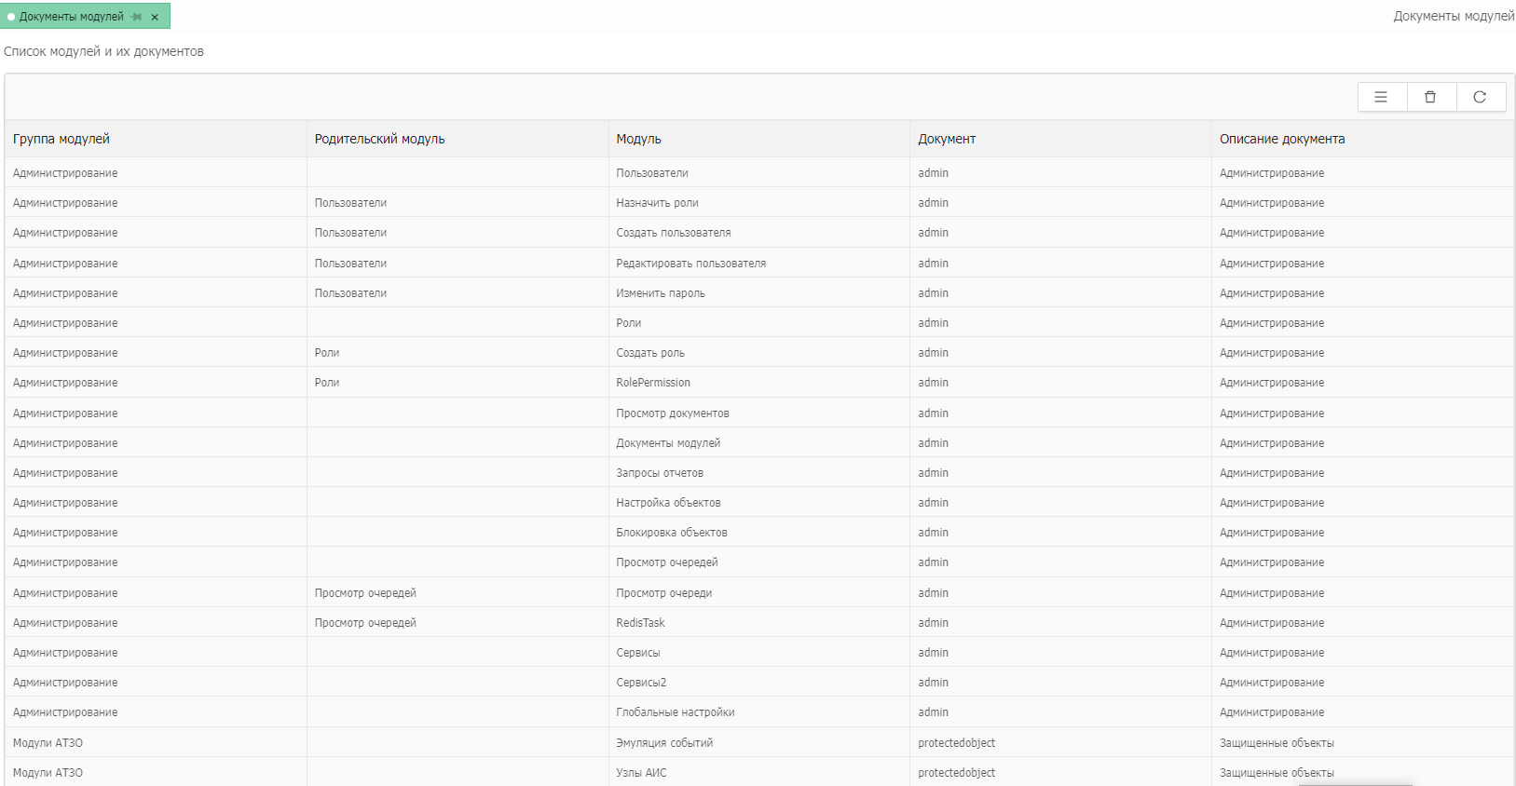
Рис. 20 – Документы модулей

Возможна:
- настройка выводимых полей;
- очистка содержимого таблицы;
- обновление содержимого таблицы.
А также, при наведении и удержании курсора на конкретном значении поля есть возможность копирования информации. См. описание в п. Пользователи.

    - Запросы отчетов
На момент написания инструкции модуль находится в разработке.
В данный модуль выводится сводная информация по запрошенным пользователями отчетам (модуль «Отчеты» - в разработке). Информация выводится для администратора по всем пользователям данной организации. Здесь можно увидеть кто и когда заказывал отчет, параметры формирования отчета, его статус, были ли ошибки. А так же скачать отчет, кликнув по значку (последняя колонка, появляется, когда есть что скачивать).
Для отображения информации задайте условия фильтрации (рис. 21).
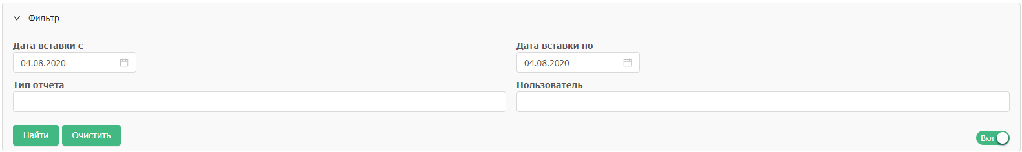
Рис. 21 – Поля фильтра модуля «Запросы отчетов»
Возможен неполный ввод данных, поиск будет произведен по частичному совпадению.
Для ввода новых значений поиска нажать кнопку «Очистить» и задать новые значения.
При ошибочном наборе данных при вводе какого-либо значения можно нажать значок «», расположенный в правой части поля ввода.
Чтобы сохранить текущие условия фильтрации для следующего сеанса работы с приложением переключатель в правой части панели «Фильтр» должен быть во включенном состоянии .
Для перехода к отбору записей, с заданными условиями фильтрации нажать кнопку «Найти».
На экран в виде рисунка 22 будут выведены все найденные записи.
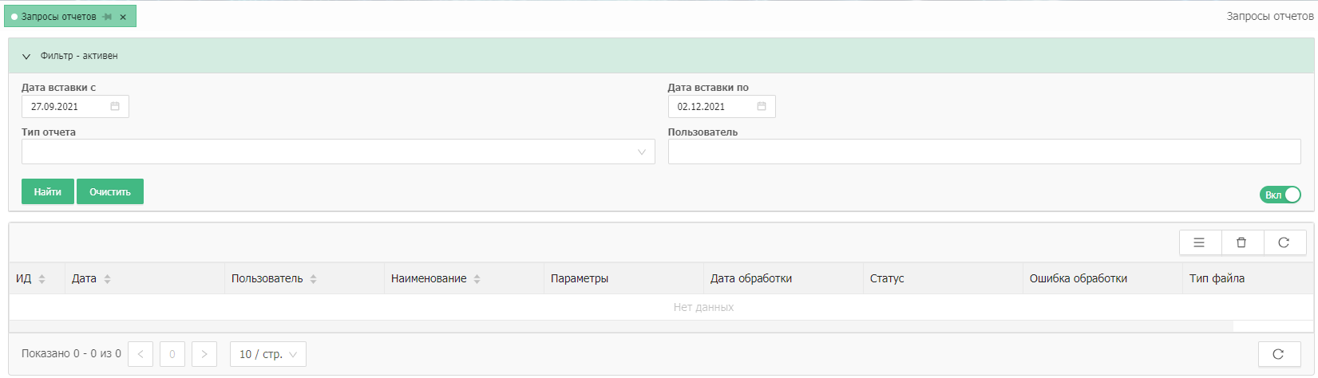
Рис. 22 – Запросы отчетов, отобранные по заданным условиям фильтра
Предоставлены следующие возможности работы с выведенными записями:
- сортировка записей ;
- настройка выводимых полей;
- очистка содержимого таблицы;
- обновление содержимого таблицы.
А также, при наведении и удержании курсора на конкретном значении поля есть возможность копирования информации. См. рис.23.
Рис. 23 – Копирование значения поля
Настройка выводимых полей производится на экране рисунка 24 . Проставить галочки в требуемых полях, нажать сохранить. Для возврата к выводу всех полей нажать «Сбросить настройки по умолчанию».
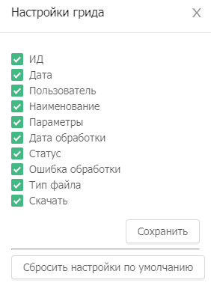
Рис. 24 – Настройки выводимых полей таблицы
    - Настройка объектов
На момент написания инструкции модуль находится в разработке.
В данном разделе выводятся все объекты текущего узла. (Рис. 25).
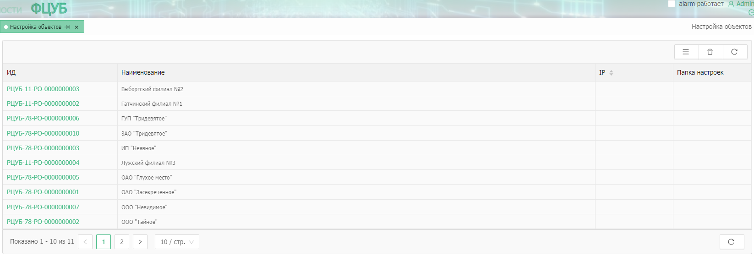
Рис. 25 – Настройка объектов
При работе с экранной формой модуля предоставлены возможности, аналогичные вышеописанным (см. модуль «Пользователи»).

Нажав на подсвеченным зеленым узел, пользователь попадает в экран Рис. 26, где может задать IP и папку настроек для объекта.
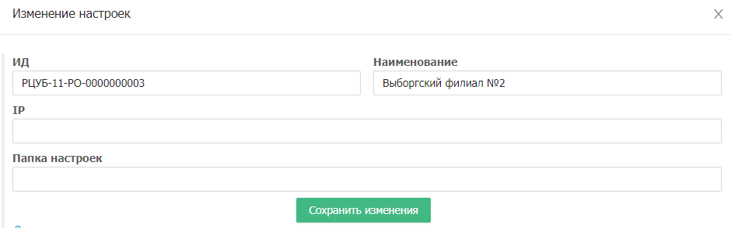
Рис. 26 – Изменение настроек объекта
    - Блокировка объектов
В данном разделе можно произвести разблокировку, взятого на редактирование объекта (при необходимости). Все заблокированные объекты будут выведены в виде экрана Рис. 20).
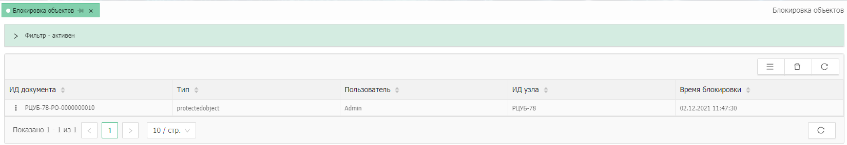
Рис. 27 – Блокировка объектов

Для поиска конкретного объекта можно воспользоваться фильтром (Рис. 28).
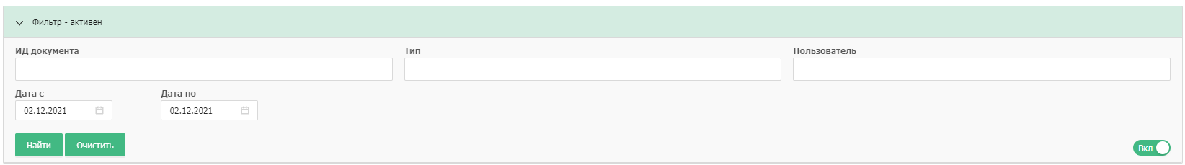
Рис. 28 – Поля фильтра модуля «Блокировка объекта»
Возможен неполный ввод данных, поиск будет произведен по частичному совпадению.
Для ввода новых значений поиска нажать кнопку «Очистить» и задать новые значения.
При ошибочном наборе данных при вводе какого-либо значения можно нажать значок «», расположенный в правой части поля ввода (появляется, когда есть текстовая информация в поле).
Чтобы сохранить текущие условия фильтрации для следующего сеанса работы с приложением переключатель в правой части панели «Фильтр» должен быть во включенном состоянии .
Для перехода к отбору записей, с заданными условиями фильтрации нажать кнопку «Найти».
При работе с экранной формой модуля предоставлены возможности, аналогичные вышеописанным (см. модуль «Пользователи»). Для каждой записи можно открыть меню по (см. Рис. 29).
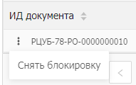
Рис. 29 – Меню работы с записью для разблокировки объекта
Для разблокировки объекта нажать «Снять блокировку». Объект будет разблокирован.

    - Просмотр очередей
В данном модуле выводится состояние всех очередей (все известные документы и все службы обработки) в виде экрана рис. 30. Графики формируются в он-лайн режиме.
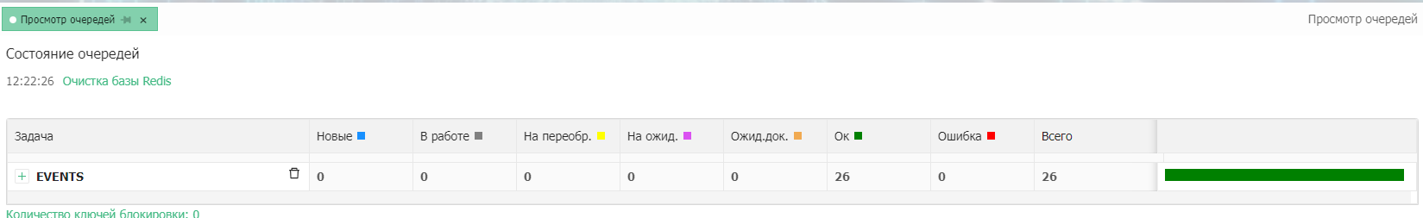
Рис. 30 – Экран модуля «Просмотр очередей»
Можно произвести полную очистку базы Redis (одноименная ссылка в левом верхнем углу экрана модуля) или по каждому типу задачи, нажав значок мусорной корзины (см. рис. 31).
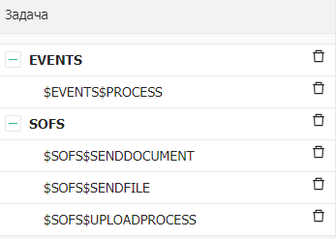
Рис. 31 – Очистка очередей по типу задачи
На экран выведется сообщение с подтверждением действия и после согласия соответствующая очередь будет очищена.
Так же можно перейти в режим «Просмотра ключей». Для этого подвести курсор и нажать на зеленых цифрах рис. 32. После этого будет выведен экран рис.

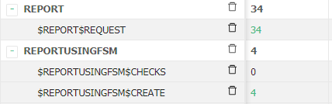
Рис. 32 – Переход к просмотру ключей очереди
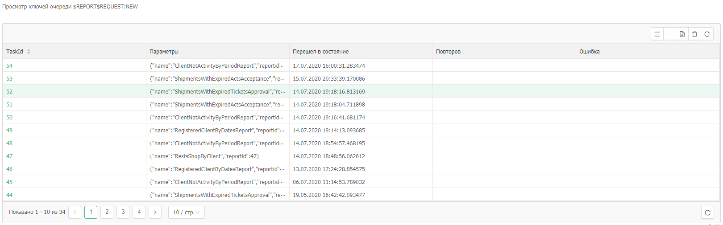
Рис. 33 – Просмотр ключей очереди
На предыдущий экран просмотра очередей можно вернуться, нажав кнопку , расположенную в правом углу экрана «Просмотр ключей очереди» (см. рис. 34).
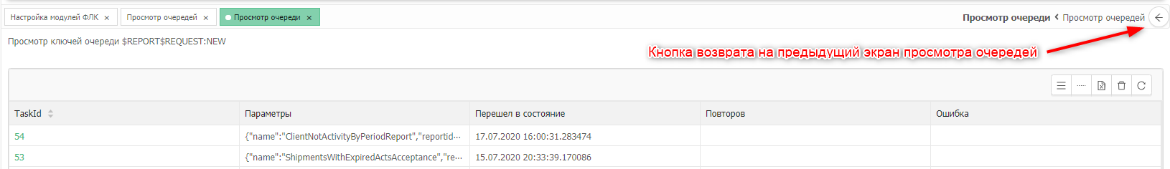
Рис. 34 – Просмотр ключей очереди (кнопка возврата на шаг назад)
Возможности, предоставленные при работе с данным экраном:
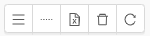 - настройки, в которых можно выбрать выводимые столбцы при просмотре;
- получение значений со столбцов;
- экспорт всей выведенной таблицы в Excel;
- очистить содержимое таблицы;
- обновить содержимое таблицы.
Из экрана «Просмотр ключей очереди» рис. 33 можно перейти к детальному просмотру выбранного задания. Для этого необходимо кликнуть мышкой по значению поля TaskID, подсвеченного зеленым цветом. Откроется экран рис. 35. Его ширину можно регулировать, потянув за ползунок слева ().
Заголовок задания представляет собой строку $REPORTUSINGFSM$CHECKS:1
где: $REPORTUSINGFSM$CHECK – тип задания;
:1 – идентификатор задания;
$REPORTUSINGFSM – документ;
$CHECKS – операция.
В экран «Подробная информация» выводится все, что нашли по основным ключам, а так же ошибки (как финальные, так и отложенные).
В экран «Журнал задания 1» выводятся все события, подлежащие журналированию, связанные с просматриваемым заданием (постановка в очередь, взятие на обработку, создание связанных (дочерних) заданий, перенос из очереди в очередь, окончание обработки и т.д.).
Экран «Журнал блокировки» - на момент написания инструкции не используется.
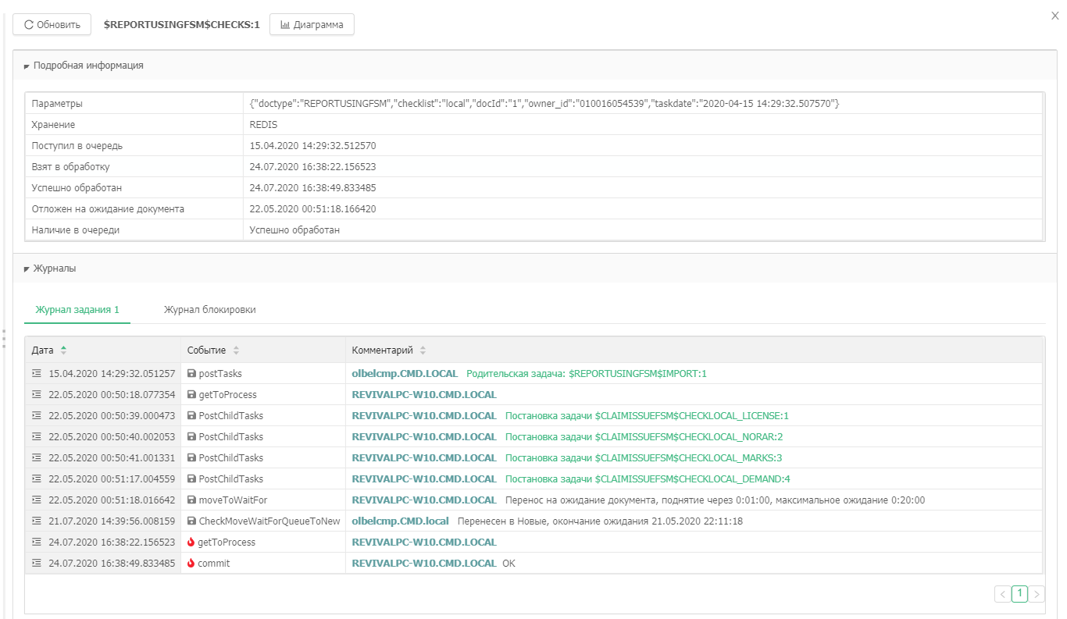
Рис. 35 – Просмотр задания
Значок у записи устанавливает ее в качестве базового события и происходит переход в модуль «Просмотр событий» (В разработке).
По щелчку на кликабельные значения поля «Комментарий» (выделены зеленым цветом) можно переходить на связанные задания (затем так же вернуться).
По кнопке 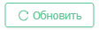вверху экрана происходит обновление информации (вдруг что поменялось/добавилось).
По кнопке 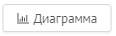 - осуществляется переход к экрану модуля «История задачи» (В разработке).

    - Сервисы
В данном разделе выводится информация по всем службам Системы, с возможностью настройки их работы, запуска, остановки или перезапуска (Рис. 36).
В левом верхнем углу модуля находятся кнопки перезапуска, остановки или запуска всех служб одновременно.
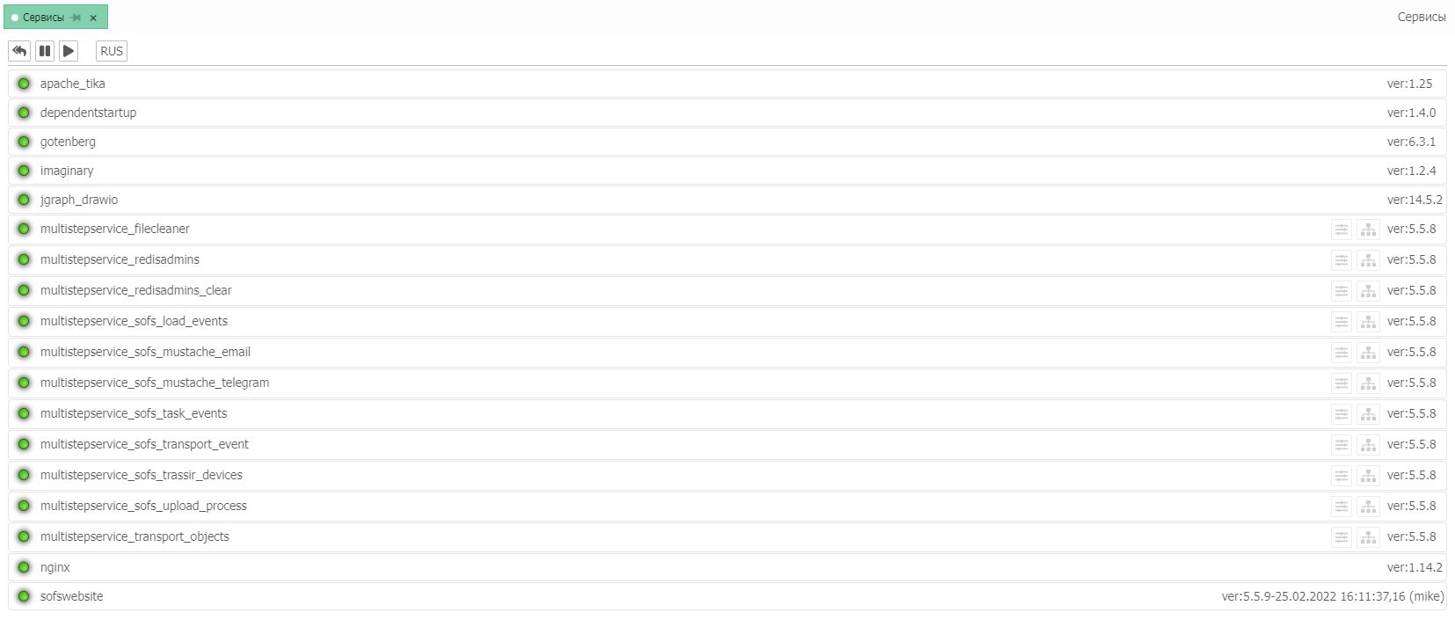
Рис. 36 – Сервисы
- перезапустить все;
- остановить все;
- запустить все;
- переключение режима вывода названия служб

Обратите внимание! На момент написания инструкции при перезапуске или остановке всех служб останавливается служба sofswebsite (сайт). Ее можно запустить только из вне!!! (перезапуск контейнера).

Описание графических значков:
- служба работает;
- служба остановлена;
- работа службы прервана (во всплывающем рядом сообщении может быть уточнение);
- получить информацию о субпроцессах (Рис. 37);

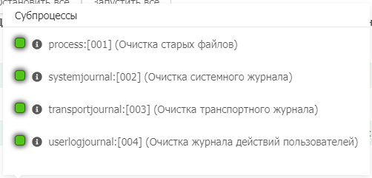
Рис. 37 – Субпроцессы
- информация о текущем выполнении (выводится в отдельном окне);
- получить конфигурацию запуска (Рис. 38).
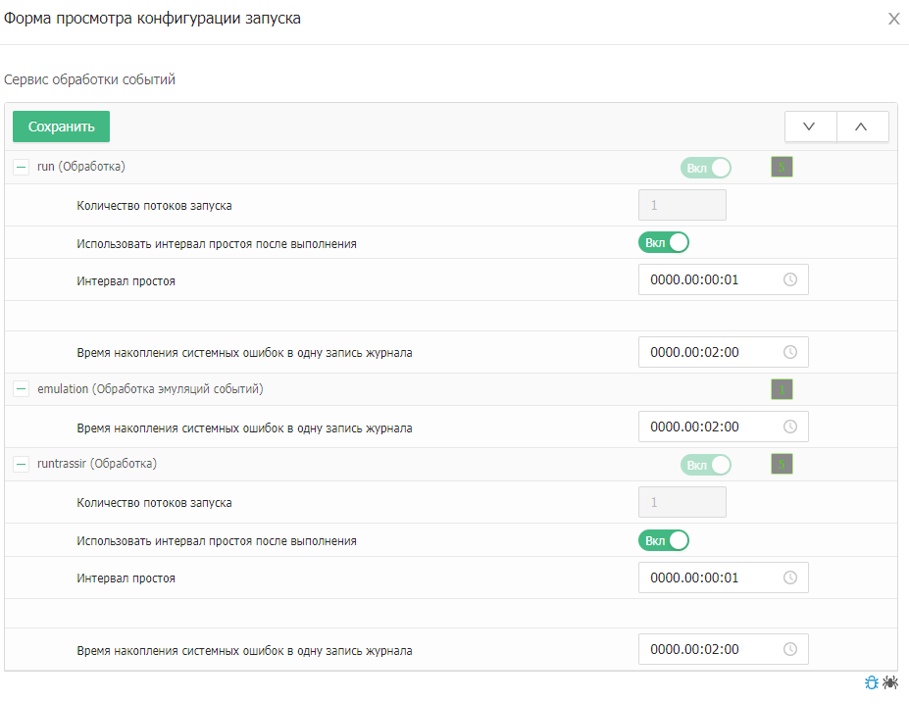
Рис. 38 – Просмотр конфигурации запуска

    - Глобальные настройки
Данный модуль предназначен для задания настроек внешних систем (Telegram, Email), а также настройки параметров Media. (рис. 39).
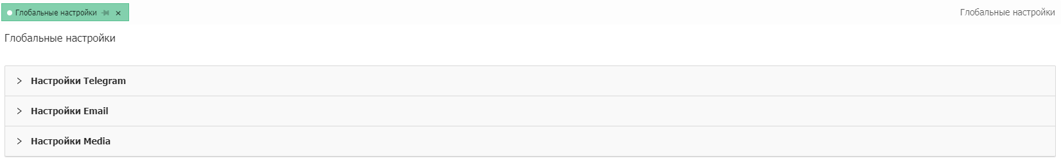
Рис. 39 – Глобальные настройки
По значку открыть экран ввода соответствующих настроек (Рис. 40), заполнить требуемые поля, сохранить. Далее ввести данные для авторизации (Telegram) или данные получателя с тестовыми данными (Mail) и нажать «Отправить». Для Telegram ввести код подтверждения и авторизоваться.
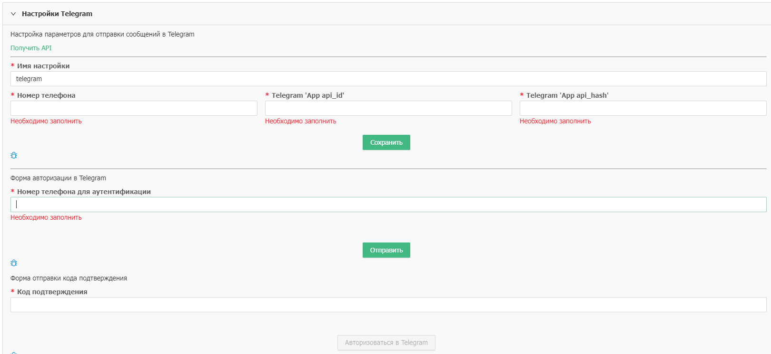
Рис. 40 – Настройка параметров для отправки сообщений в Telegram

  - Модули АТЗО
    - Узлы АИС
В данном модуле отображается информация о всех узлах АИС, зарегистрированных в Системе (см. Рис. 41).
Часть информации по узлам содержится в конфигурационном файле и при развертывании прописывается в базу. Далее в модуле «Узлы АИС» происходит требуемая донастройка и связывание узлов в иерархическую модель. Подключенные и функционирующие в текущий момент времени узлы подсвечиваются зеленым индикатором, если узел по какой-то причине отключен (с ним нет связи, не работают службы и т.д.) он подсвечивается красным индикатором. Текущий узел (я сам) подсвечивается дополнительно зеленой звездочкой. Узел может обслуживать несколько объектов
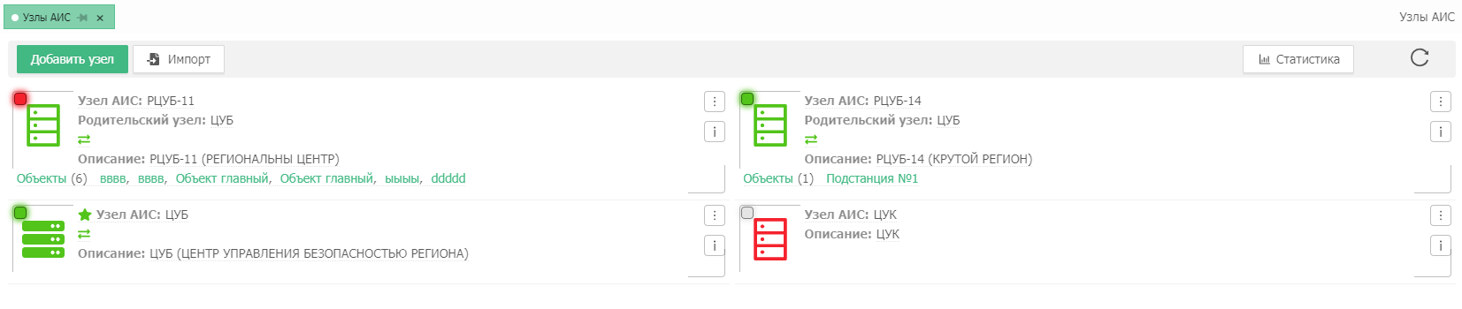
Рис. 41 – Узлы АИС
Для добавления нового узла необходимо нажать кнопку 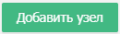. Откроется форма (Рис. 42) изменения настроек, где пользователю предлагается заполнить требуемые поля.
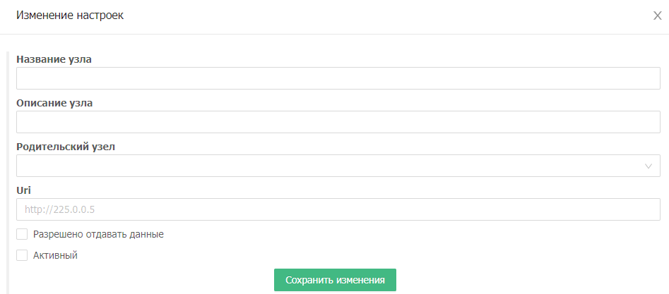
Рис. 42 – Добавление узла АИС

Информацию по узлам можно получить из вне (из специально подготовленного файла). Для этого нажать кнопку 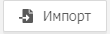, указать путь к файлу и произвести загрузку.
В экранной форме модуля можно посмотреть статистику по событиям. Для этого нажать 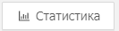. В открывшейся форме задать параметры времени и нажать «Применить». В форме (Рис. 43) будет выведена общая статистика по типам событий с указанием общего количества событий. Для детализации можно зайти в требуемый тип (навести курсор и щелкнуть мышкой). Откроется форма «События по объектам» (Рис. 44). Работа с данной формой описана в одноименном модуле.
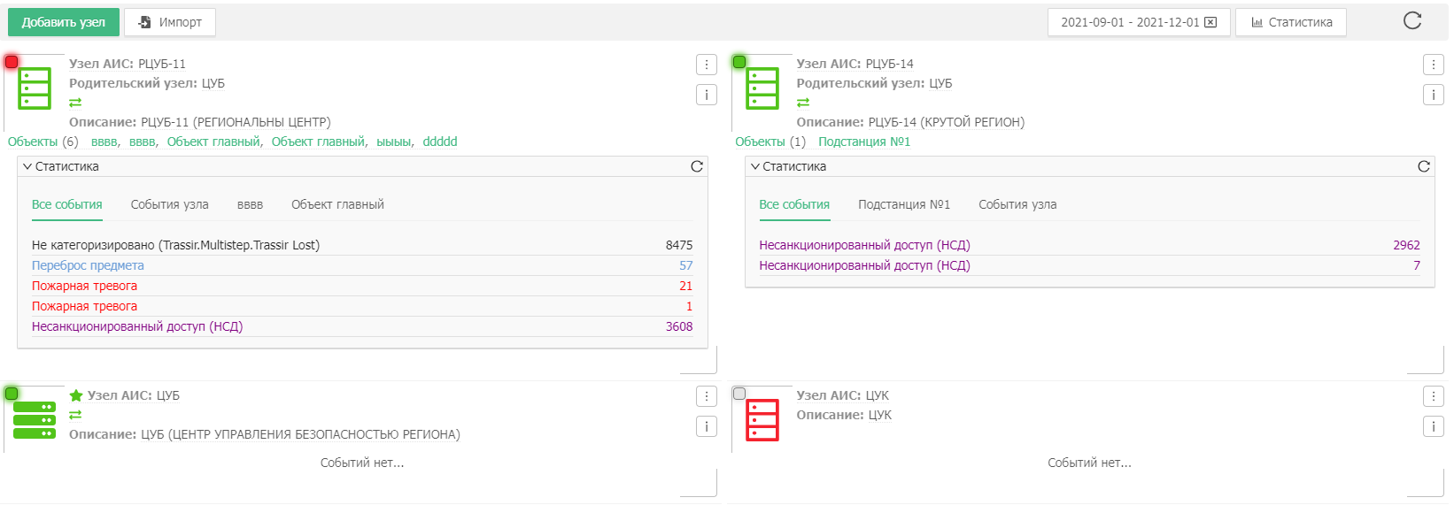
Рис. 43 – Статистика модуля «Узлы АИС»
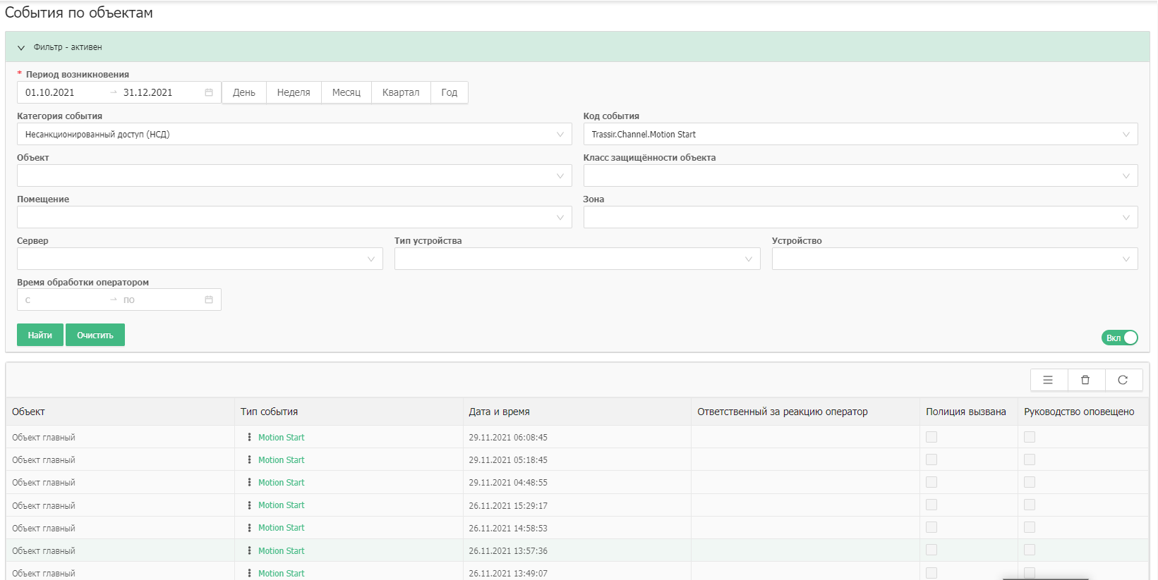
Рис. 44 – События по объектам
Рассмотрим экран просмотра / работы с конкретным узлом (Рис. 45). Объекты к узлу привязываются автоматически при создании объекта в одноименном модуле (см. далее).

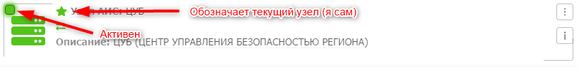
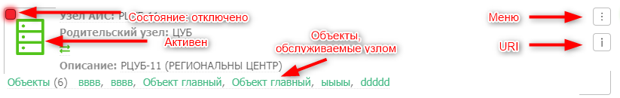
Рис. 45 – Узлы АИС

Меню позволяет:
Экспортировать – осуществить рассылку информации по узлу;
Редактировать – редактировать информацию по узлу (форма аналогичная форме добавления узла);
Удалить – удаление узла (нельзя удалять текущий узел (Я сам) и родительский узел).

    - Объекты
Объект – это то, за чем наблюдаем с помощью Системы. Работа с модулем начинается с экрана Рис. 46.
Функции, доступные в модуле:
  - добавление объекта;
  - привязка объекта к карте;
  - привязка объекта к серверу ИТСО (происходит в момент натравки камеры или канала);
  - создание и привязка паспорта объекта;
  - прикрепление помещений объекта (из созданных в модуле «Черновики помещений»), открепление помещений, редактирование плана помещения;
  - если объект состоит из нескольких помещений, то также можно задать телепорт (для перемещения между помещениями);
  - задание зон слежения и размещение устройств ИТСО (камеры, датчики и т.д.);
  - настройка участников (для корректной рассылки информации по узлам).
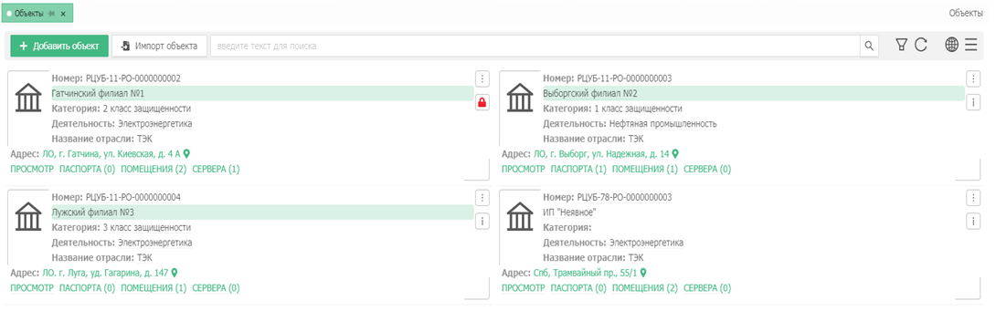
Рис. 46 – Объекты

- задание условий фильтрации (см. Рис. 47);
- обновление экрана;
- переход к просмотру объекта на карте;
- возврат к стандартному виду просмотра объектов;
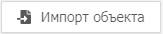- загрузка информации из файла;
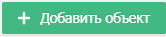 - добавление нового объекта (Рис. 48).

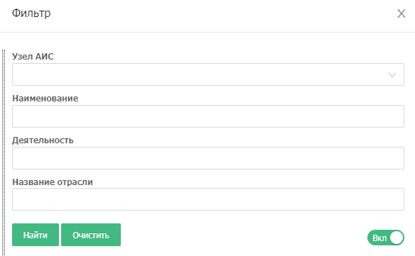
Рис. 47 – Фильтрация объектов для просмотра

При добавлении нового объекта в открывшейся (см. ниже) форме ввода необходимо заполнить требуемые поля и сохранить новый объект. Создастся заготовка объекта для дальнейшего редактирования (заполнения очень большого количества полей), а также объект будет привязан к указанному узлу и появится в модуле «Узлы АИС».

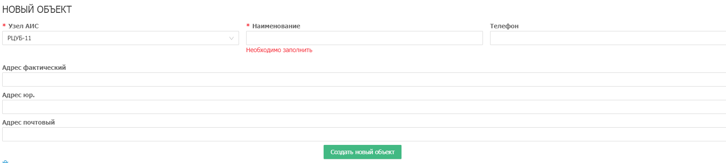
Рис. 48 – Добавление нового объекта
Для занесения всей оставшейся информации по объекту необходимо выбрать пункт «Редактировать» в меню, открывающемся по экрана конкретного объекта (Рис. 51).
Пользователю будет предложена форма ввода / редактирования информации по объекту, в которой необходимо заполнить требуемые поля (Рис. 50).
Точка на карте первоначально ставится в зависимости от файла конфигурации. Пользователь по гиперссылке «Изменить координаты объекта» может указать необходимые ему координаты (установить требуемую точку).
Обратите внимание, что объект (пока редактируется) находится в монопольном режиме. Вверху экрана выводится надпись: . По окончании редактирования его необходимо разблокировать, нажав на красный замок экрана объекта.
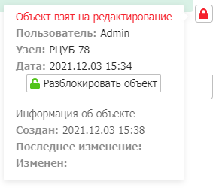
Рис. 49 – Разблокировка объекта

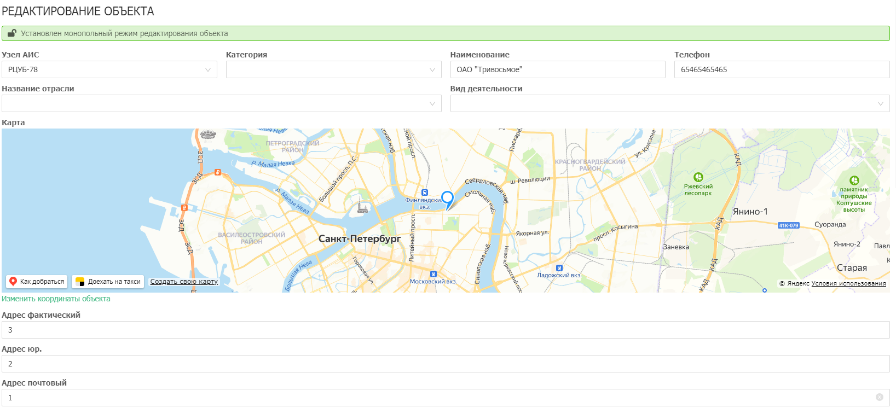
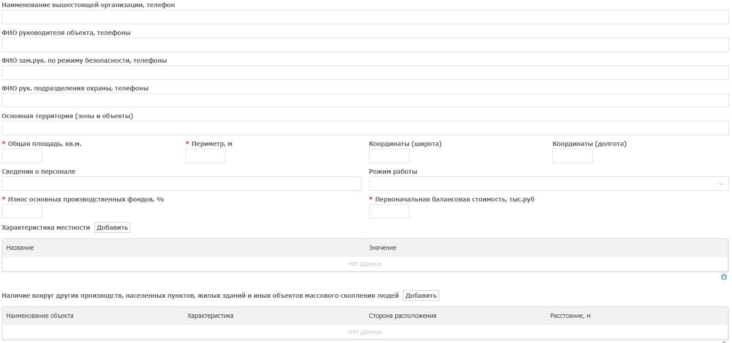
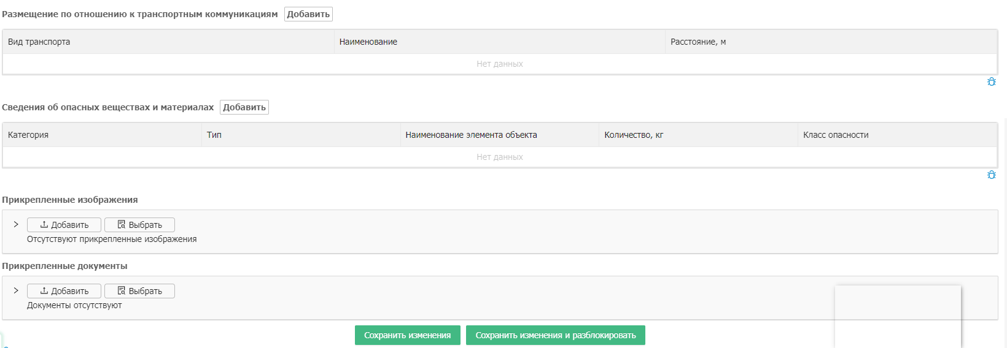
Рис. 50 – Добавление нового объекта

Рассмотрим экран конкретного объекта (Рис. 51).
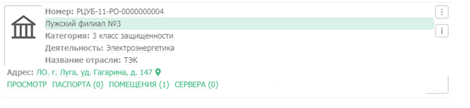
Рис. 51 – Экран конкретного объекта
По значку в правом верхнем углу объекта можно увидеть информацию.
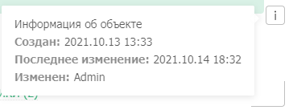
Рис. 52 – Информация об объекте
Значок может выглядеть как замок() – это означает, что объект взят на редактирование (никакие изменения и действия с объектом недоступны). При необходимости принудительного разблокирования это можно осуществить в модуле «Блокировка объектов».
По пользователь получает доступ к меню работы с объектом (Рис. 53).
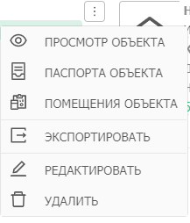
Рис. 53 – Меню работы с объектом
Просмотр объекта – пользователю выводится вся информация, имеющаяся по выбранному объекту, расположение объекта на карте (если была осуществлена привязка), прикрепленные изображения (если были), прикрепленные документы (если были).
Паспорта объекта – просмотр паспортов объекта. Также здесь же происходит добавление паспорта объекта по одноименной кнопке (открывается окно Рис. 54).
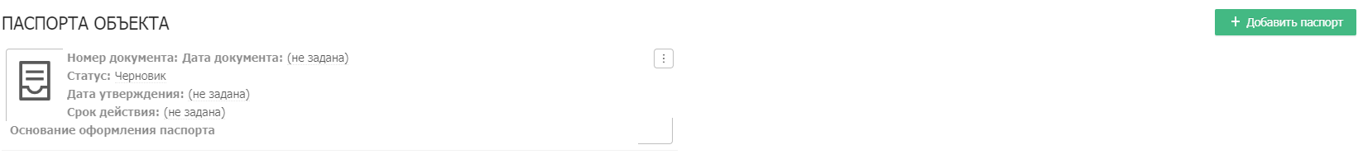
Рис. 54 – Добавление паспорта объекта
Такой же черновик паспорта появляется и в модуле «Паспорта» (работа с черновиком паспорта см. в модуле «Паспорта»). Пока в модуле «Объекты» паспорт не добавлен, в модуле «Паспорта» черновика не будет!
Помещения объекта – из ранее созданных черновиков помещений необходимо добавить помещение. Для этого нажать кнопку «Добавить помещение» на экране Рис. 55 Помещения объекта» и в открывшемся окне черновиков выбрать необходимый (он должен подсветиться зеленым). Нажать 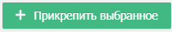 . Кнопка «Отменить выбор» - возвращает пользователя на предыдущий экран. При добавлении помещения в объект черновик перестает быть черновиком, становится привязанным к текущему объекту и исчезает из модуля «Черновики помещений».

Рис. 55 – Помещения объекта

Добавленное помещение становится доступно для дальнейшей работы в данном объекте (Рис. 56). Описание возможностей по работе с помещением см. далее в подпункте «Работа с помещениями».
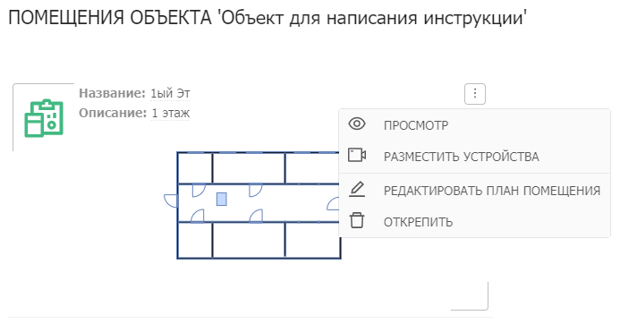
Рис. 56 – Меню работы с добавленным помещением объекта

Экспортировать – происходит отсылка информации по объекту в вышестоящий узел;
Редактировать – пользователю предлагается форма редактирования (если объект не находится в статусе заблокирован ).
Удалить – удаление объекта.

Работа с помещениями
На Рис. 56 видно, что пользователю доступно меню:
Просмотр – просмотр схемы помещения (см. далее Рис. 57);
Разместить устройства – размещения устройств, находящихся в помещении (см. далее подпункт);
Редактировать план помещения – после редактирования наименования и описания помещения можно перейти в редактор (см. ранее) и внести изменения в план помещения;
Открепить – после подтверждения действия происходит удаление связи объекта с выбранным помещением. Помещение можно увидеть теперь в модуле «Черновики помещений» и продолжить с ним работу.
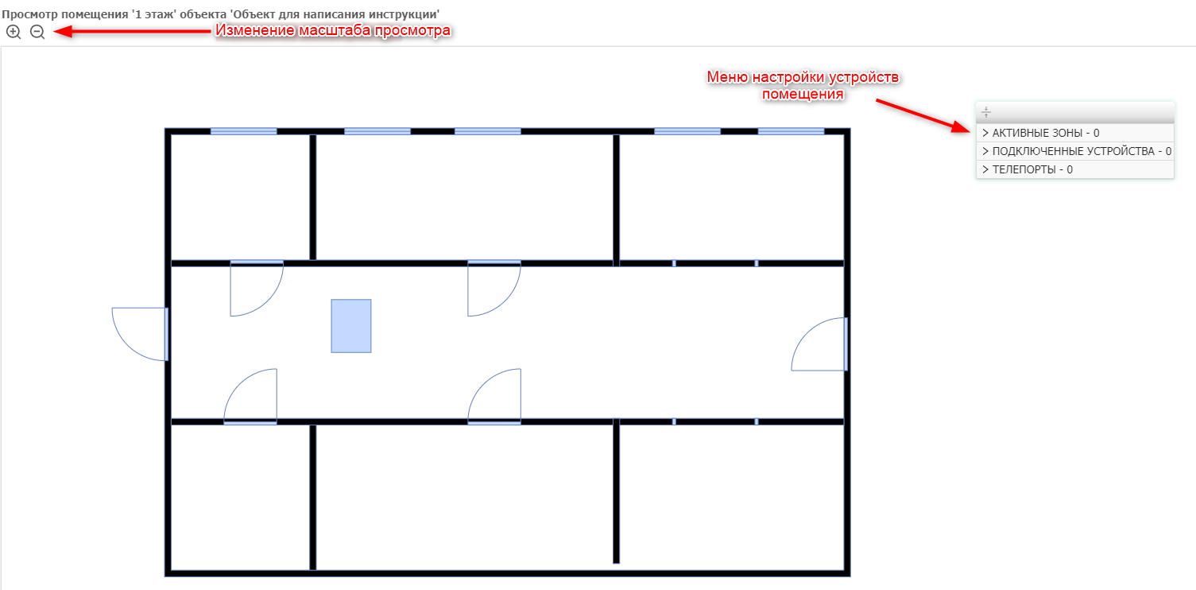
Рис. 57 – Просмотр помещения
Разместить устройства
При выборе данного пункта пользователю предоставляется экран (Рис. 59). Если уже есть подключенные устройства или телепорты, то они будут отображены на плане и при подведении мышки к соответствующему пункту меню подсвечиваются зеленым (Рис. 60).
Для перехода в режим редактирования нажать «Включить редактирование» в левом верхнем углу экрана. Если зон еще нет, то будет выведено соответствующее сообщение с предложением либо создать зону автоматически, либо вручную. Автоматически – зона будет создана размером на все помещение. Вручную – необходимо проставить точки, ограничивающие зону (Рис. 61), нажать «Сохранить и продолжить», занести описание и нажать «Сохранить». Зона будет добавлена. Верхняя панель измениться на вид Рис. 58.

Рис. 58 – Панель добавления зон, устройств, телепортов

Для добавления следующей зоны нажать «Добавить зону» (повторить вышеописанные действия).
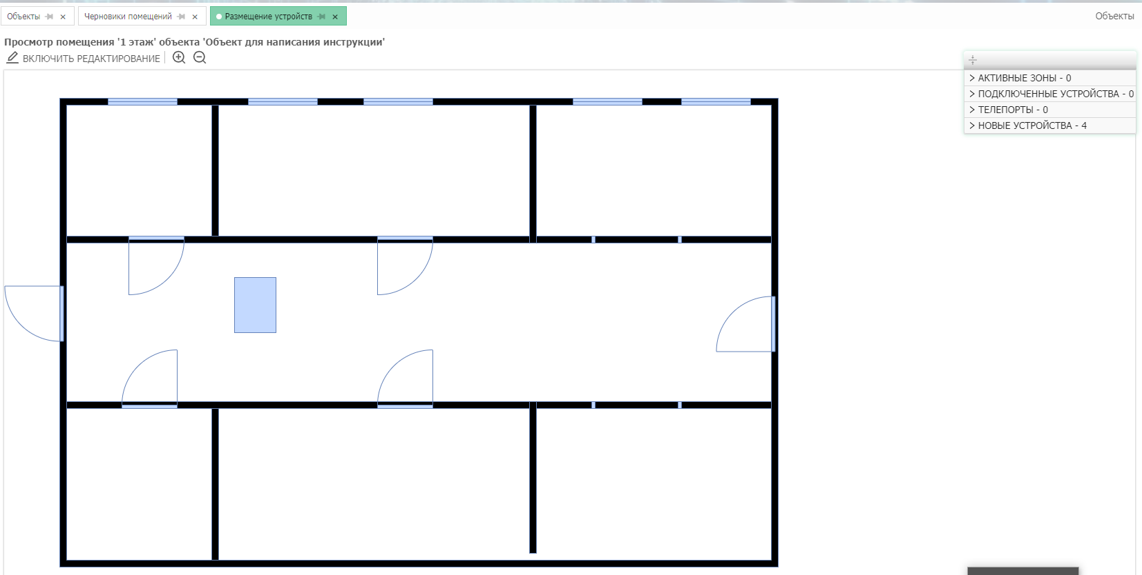
Рис. 59 – Просмотр помещения

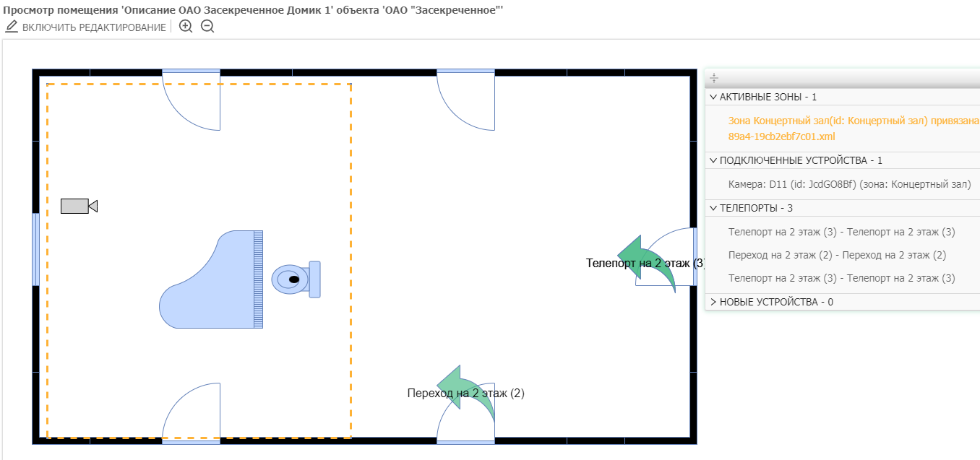
Рис. 60 – Просмотр помещения с имеющимися устройствами
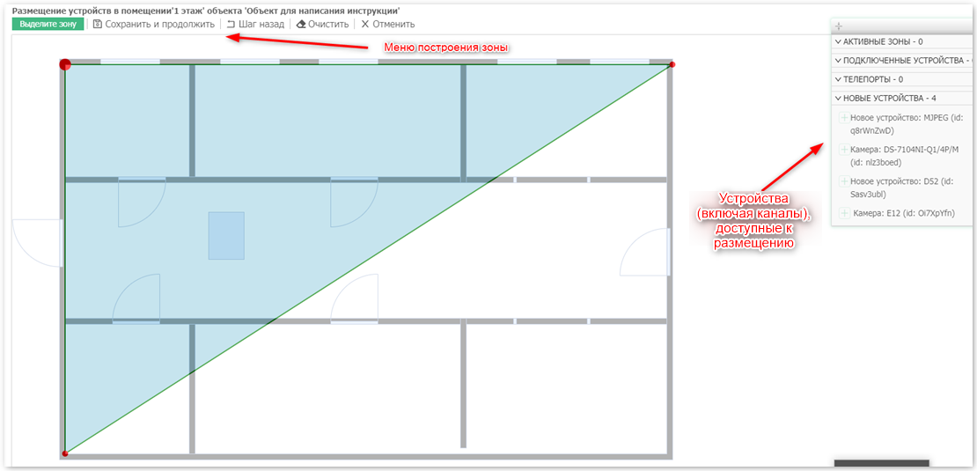
Рис. 61 – Создание зоны на плане помещения
Удалить зону можно используя меню, находящееся в правой части экрана (Рис. 59, Рис. 60 или Рис. 61).
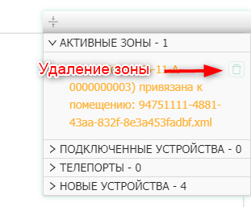
Рис. 62 – Удаление зоны
Теперь в созданную (созданные) зону (зоны) можно добавить устройство (камера, датчик, канал). Все новые устройства, которые доступны для добавления подсвечиваются в пункте «Новые устройства» (Рис. 62 или в развернутом виде Рис. 63). Развернуть указанный пункт и нажать «Добавить устройство» или нажать на плюсик около устройства. Указать на плане расположение устройства (ткнув в нужное место мышкой). На карте появиться . Нажать «Сохранить и продолжить». В открывшейся форме проверить (заполнить) требуемые поля и подтвердить сохранение. Устройство добавлено. Теперь оно отображается в пункте «Подключенные устройства» (там можно редактировать его описание и отвязать при необходимости. Рис. 64). В пункте «Новые устройства» помещенное на план устройство удаляется.
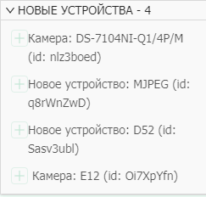
Рис. 63 – Новые устройства
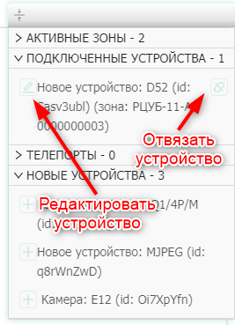
Рис. 64 – Подключенные устройства
Телепорты
Если имеется больше одного помещения между ними можно устанавливать телепорты (переходы). (Рис. 60).
Для перехода в режим редактирования нажать «Включить редактирование» в левом верхнем углу экрана. Нажать «Добавить телепорт». Отметить расположение телепорта на плане помещения нажатием мышки в необходимом месте. Появится знак. Нажать «Сохранить и продолжить», в открывшемся окне заполнить помещение – назначение, название и описание. Подтвердить сохранение. На экране появится зеленая стрелочка, обозначающая телепорт (Рис. 65). В режиме просмотра при нажатии на нее осуществляется переход на план помещения, указанного как назначение.
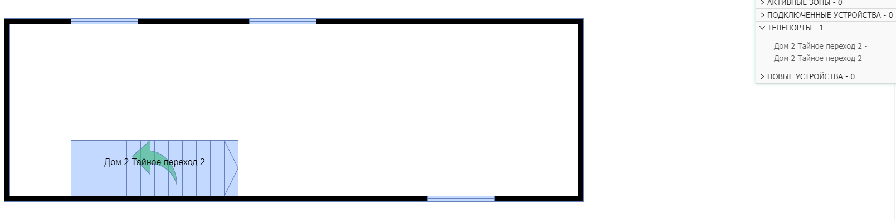
Рис. 65 – План помещения с добавленным телепортом
Продолжим рассматривать возможности по работе с конкретным объектом (Рис. 51)
Если у объекта есть помещения, в которых выделены зоны с устройствами, то эти устройства должны относиться к какому-либо серверу. По гиперссылке можно перейти к просмотру серверов. Обратите внимание, что сколько устройств – столько серверов (хотя фактически это может быть один и тот же сервер). При добавлении сервера осуществляется переход в модуль «Серверы ИТСО» (см. далее).
Гиперссылка не поддерживается, в следующей версии ПО ее не будет.

    - Паспорта
В данном модуле осуществляется отображение всех паспортов, созданных для объектов данного узла. (см. Рис. 66).

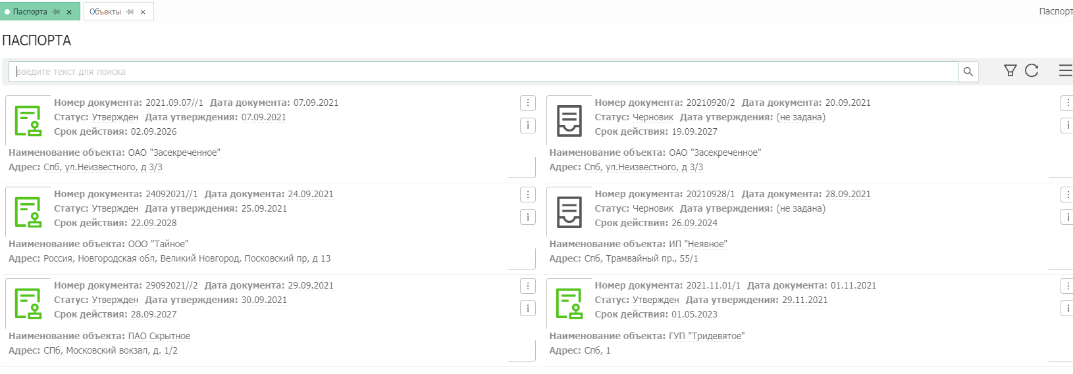
Рис. 66 – Паспорта
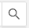- нажать после задания в строке поиска требуемого значения (поддерживается поиск по неполному значению). Выведутся записи, отвечающие введенному значению;
- в открывшейся форме задать условия фильтрации, выведутся записи, отвечающие заданным условиям;
- обновление экрана;
- переход к табличному просмотру и обратно. При табличном просмотре доступны возможности работы в гриде (см. описание модуля «Пользователи»).
Рассмотрим экран паспорта конкретного объекта (Рис. 67). Зеленым подсвечивается утвержденный паспорт. Черная иконка  обозначает черновик паспорта с отсутствующей датой утверждения.
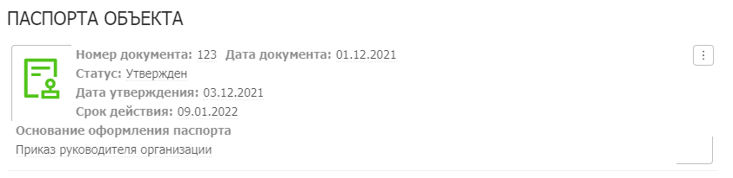
Рис. 67 – Экран конкретного паспорта
Пользователю доступны следующие возможности (Рис. 68).
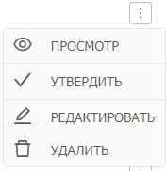

Рис. 68 – Паспорта. Возможности пользователя
Просмотр – просмотр уже существующего паспорта в виде экрана Рис. 69;
Утвердить – утверждение черновика паспорта или (если паспорт уже утвержден) отмена утверждения (Рис. 70);
Редактировать – редактирование доступно до утверждения,
Удалить – удаление паспорта.
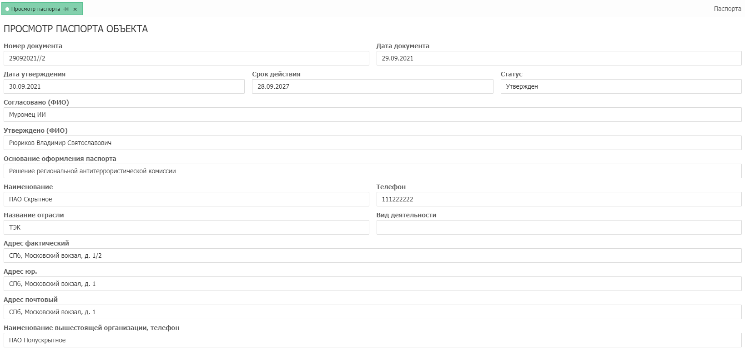
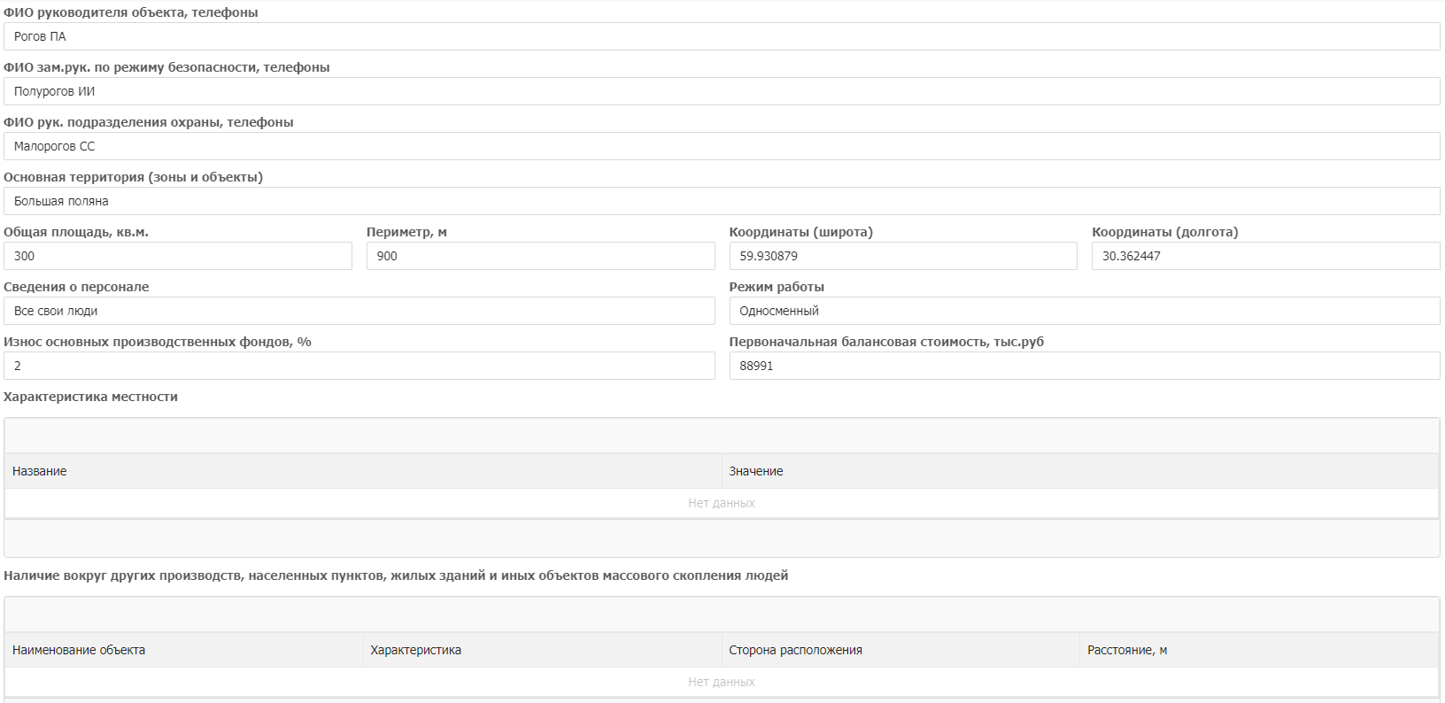
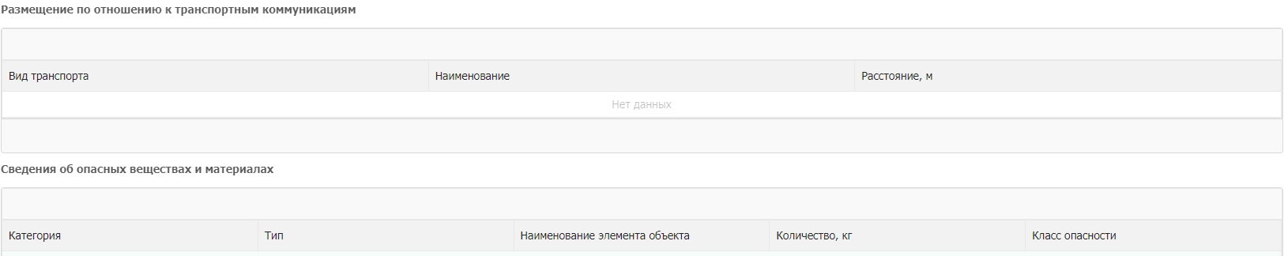
Рис. 69 – Просмотр паспорта

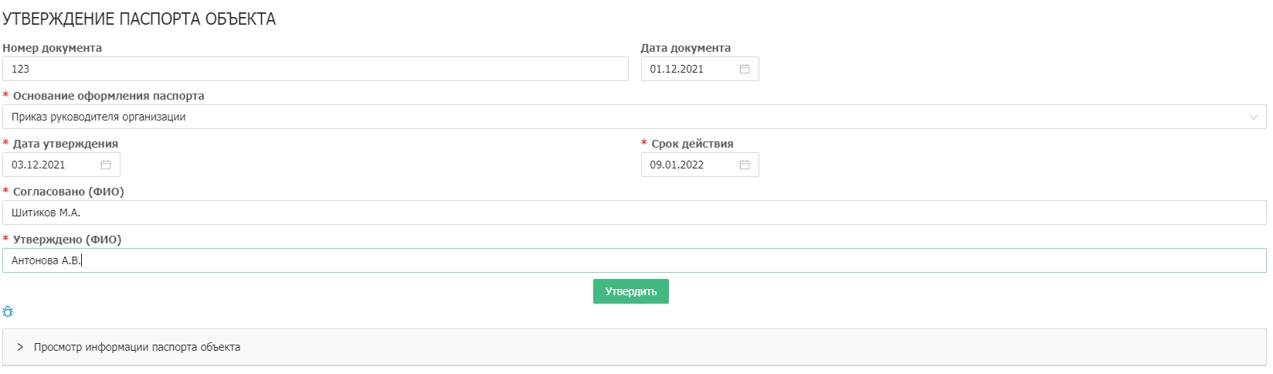
Рис. 70 – Утверждение паспорта

    - Нормативные документы
В данном модуле добавляются все необходимые (с точки зрения работы с Системой) нормативные документы (Рис. 71). Реализован поиск по содержимому файлов.

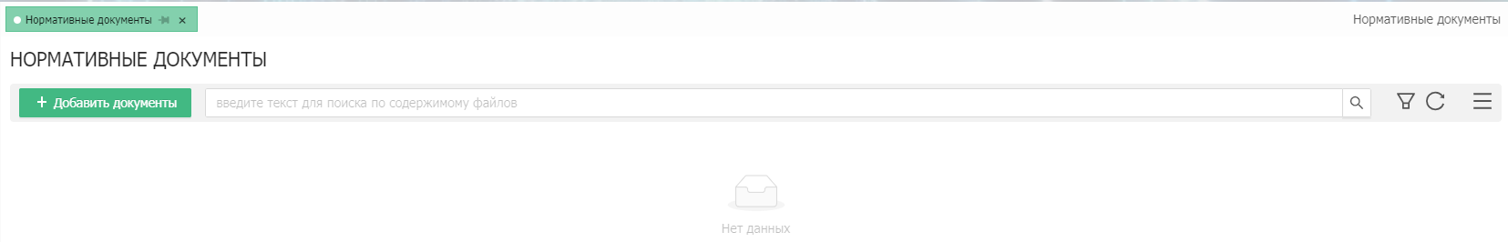
Рис. 71 – Нормативные документы
- осуществление поиска по содержимому файлов - ввести необходимое значение и нажать иконку (поддерживается поиск по неполному значению). Выведутся записи, отвечающие введенному значению;
- в открывшейся форме задать условия фильтрации, выведутся записи, отвечающие заданным условиям;
- обновление экрана;
- переход к табличному просмотру и обратно. При табличном просмотре доступны возможности работы в гриде (см. описание модуля «Пользователи»).
По кнопке 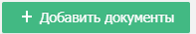 открывается экран добавления документа (Рис. 72), в котором заполнить имя и описание документа и загрузить документ. После чего новый документ отобразиться на экране (Рис. 71) в виде экрана (Рис. 73).
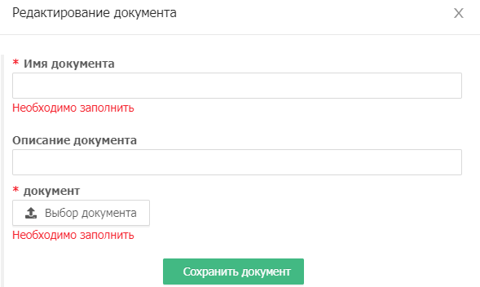
Рис. 72 – Добавление нового нормативного документа
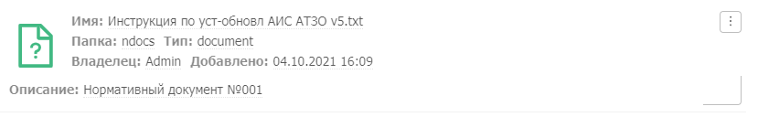
Рис. 73 – Добавленный нормативный документ
Пользователю доступны следующие возможности по иконке (Рис. 74).
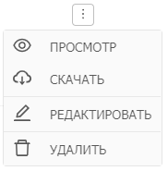
Рис. 74 – Нормативные документы. Возможности пользователя
Просмотр – просмотр документа;
Скачать – загрузить выбранный документ;
Редактировать – редактировать имя файла, имя документа или описание документа;
Удалить – удаление нормативного документа.

    - Файлы
В данном модуле хранятся все файлы, добавленные пользователями или полученные по рассылке от других узлов. Реализован поиск по содержимому файлов (Рис. 75).
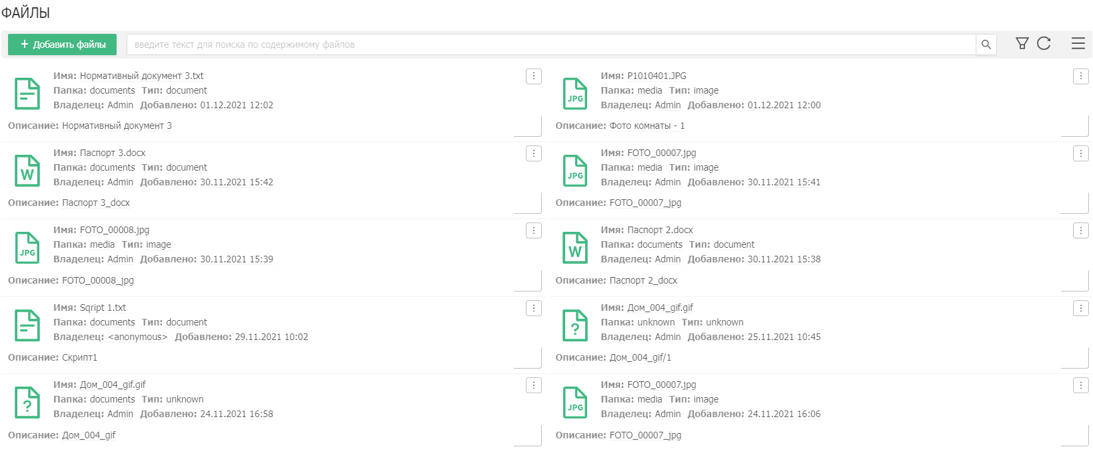
Рис. 75 – Файлы
- осуществление поиска по содержимому файлов - ввести необходимое значение и нажать иконку (поддерживается поиск по неполному значению). Выведутся записи, отвечающие введенному значению;
- в открывшейся форме задать условия фильтрации, выведутся записи, отвечающие заданным условиям;
- обновление экрана;
- переход к табличному просмотру и обратно. При табличном просмотре доступны возможности работы в гриде (см. описание модуля «Пользователи»).
По кнопке 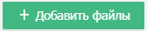 открывается экран добавления файла (Рис. 76), в котором заполнить описание файла и осуществить его загрузку.
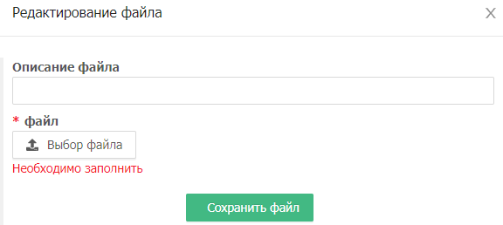
Рис. 76 – Добавление нового файла
Добавленный файл отобразится на главном окне модуля (Рис. 77). Рассмотрим доступные пользователю возможности при работе с файлом по иконке (Рис. 78).
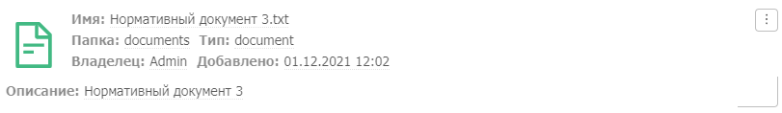
Рис. 77 – Добавленный файл
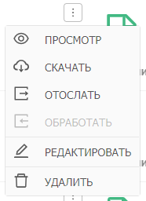
Рис. 78 – Файлы. Возможности пользователя
Просмотр – просмотр файла;
Скачать – загрузить выбранный файл;
Отослать – в открывшемся экране отсылки документа выбрать вариант отсылки (Рис. 79) и нажать «Отправить». По списку узлов – подсвечиваются все узлы, связанные с текущим (см. Узлы АИС). По имени узла – если отсылку необходимо произвести на узел, не связанный с текущим, но пользователь знает его имя. Файл уйдет в адрес выбранного узла;
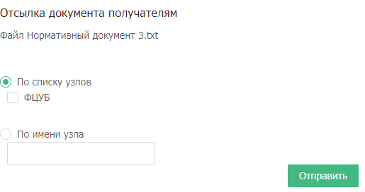
Рис. 79 – Файлы. Отсылка документа
Обработать – кнопка доступна, если от другого узла пришел файл (в виде архива) и необходимо данный архив распаковать;
Редактировать – редактировать имя файла или его описание;
Удалить – удаление нормативного документа.

    - Черновики помещений
В данном модуле создаются черновики помещений объектов (чтобы было помещение для привязки к объекту). Помещение в данном модуле находится до момента привязки его к объекту в модуле «Объекты». Так же отвязанные там помещения снова отображаются здесь (Рис. 80).
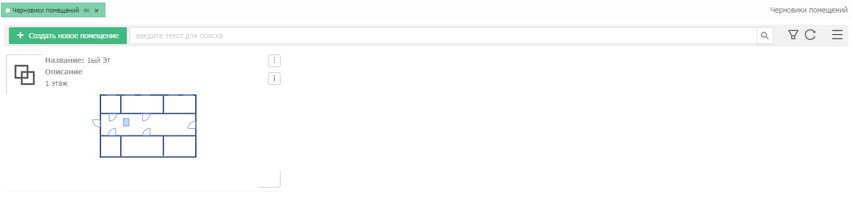
Рис. 80 – Черновики помещений
- нажать после задания в строке поиска требуемого значения (поддерживается поиск по неполному значению). Выведутся записи, отвечающие введенному значению;
- в открывшейся форме задать условия фильтрации, выведутся записи, отвечающие заданным условиям;
- обновление экрана;
- переход к табличному просмотру и обратно. При табличном просмотре доступны возможности работы в гриде (см. описание модуля «Пользователи»).
Для создания плана необходимо нажать 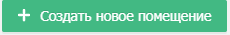, в открывшейся форме задать наименование помещения, его описание и кнопку «Открыть редактор».
Будет открыт экран редактора, который представляет собой адаптированный под требования Системы графический редактор diagrams.net. Создать план помещения (или импортировать существующий из файла). Нажать в редакторе сохранить и выйти. На экран (Рис. 80) будет добавлен черновик только что созданного плана помещения.
Рассмотрим экран конкретного помещения (Рис. 81).
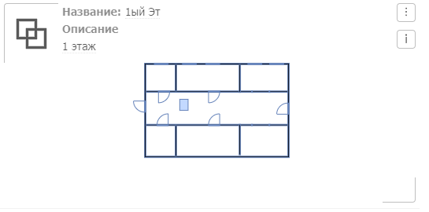
Рис. 81 – Экран конкретного помещения
Пользователю доступны следующие возможности (Рис. 82).
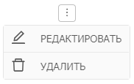

Рис. 82 – Черновики помещений. Возможности пользователя
Редактировать – редактирование черновика помещения;
Удалить – удаление черновика помещения.
После создания черновика помещения в модуле «Объекты» через пункт «Помещения» (экран конкретного объекта ) привязать помещение к объекту.

    - События по объектам
В данном модуле отображается информация о всех событиях устройств по объектам. Фактически является журналом событий по объектам, с действиями оператора на событие. Существует возможность переобработки необработанных событий. При входе пользователю выводится экран (Рис. 83) (фильтр в свернутом режиме).
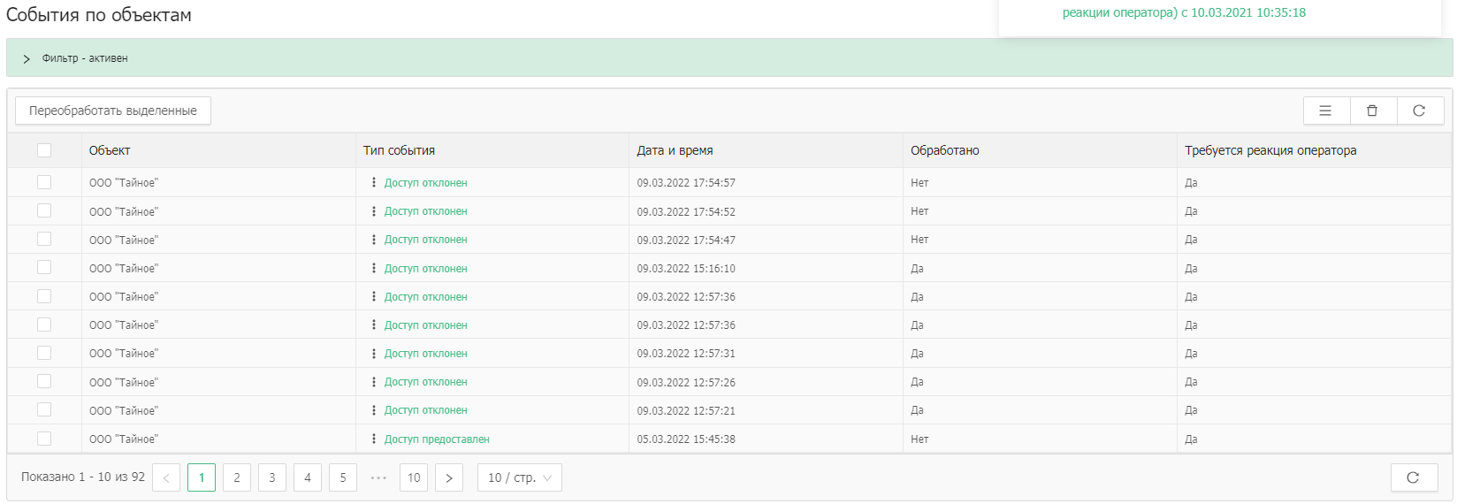
Рис. 83 – События по объектам
Предусмотрена фильтрация записей (Рис. 84). Принципы работы с фильтром и стандартная работа в гриде описаны в пункте «Пользователи».
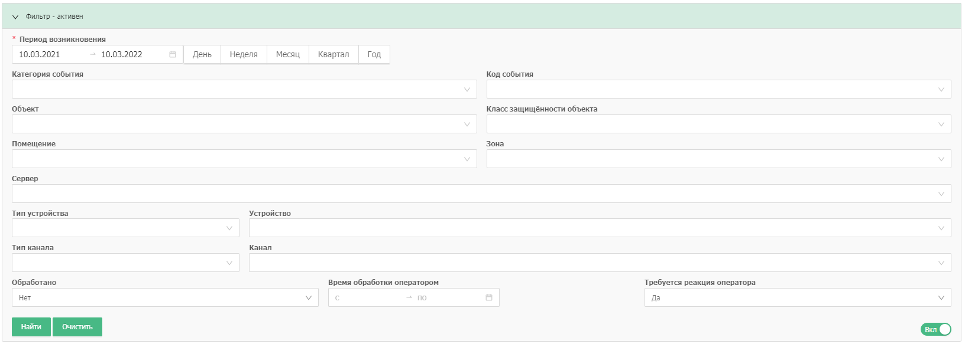
Рис. 84 – Фильтр модуля «События по объектам»
Пользователю предоставлена возможность просмотра расширенной информации о событии, для этого нажать на у требуемого события и выбрать соответствующий пункт (см. Рис. 85) или щелкнуть мышкой на зеленом тексе. Откроется экран просмотра расширенной информации о событии (Рис. 86). Внизу экрана выводится реакция на событие (если была).
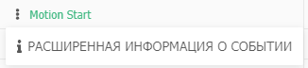
Рис. 85 – Расширенная информация о событии
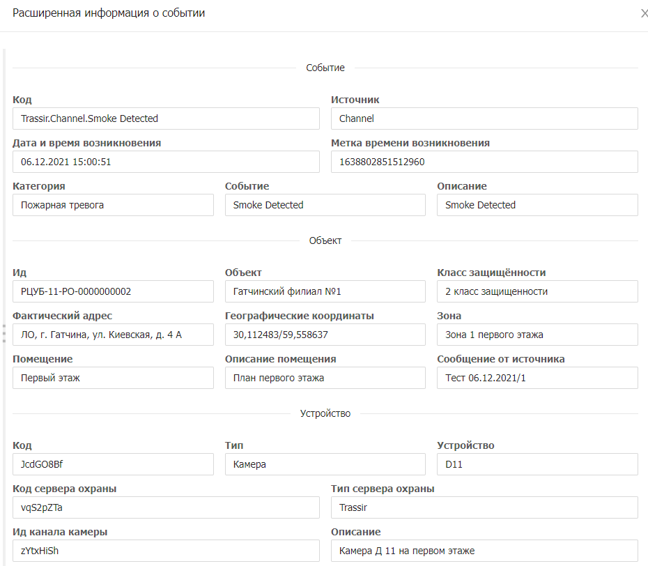
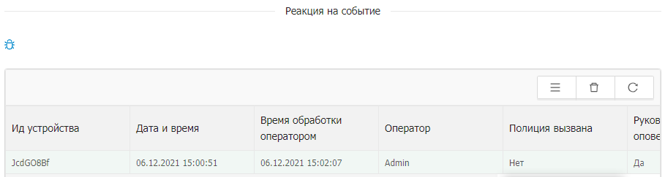
Рис. 86 – Экран по расширенной информации о событии

При переходе в данный модуль из экрана оповещения о необработанных событиях (Рис. 4) откроется экран Рис. 87, в табличную часть которого выведутся все необработанные события. Для переобработки события его необходимо выделить (галочкой в соответствующем поле) и нажать 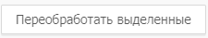. В зависимости от настроек действий для данного события (см. п. Настройка действий) при переобработке будет выведено тревожное окно, дано звуковое оповещение и т.д.
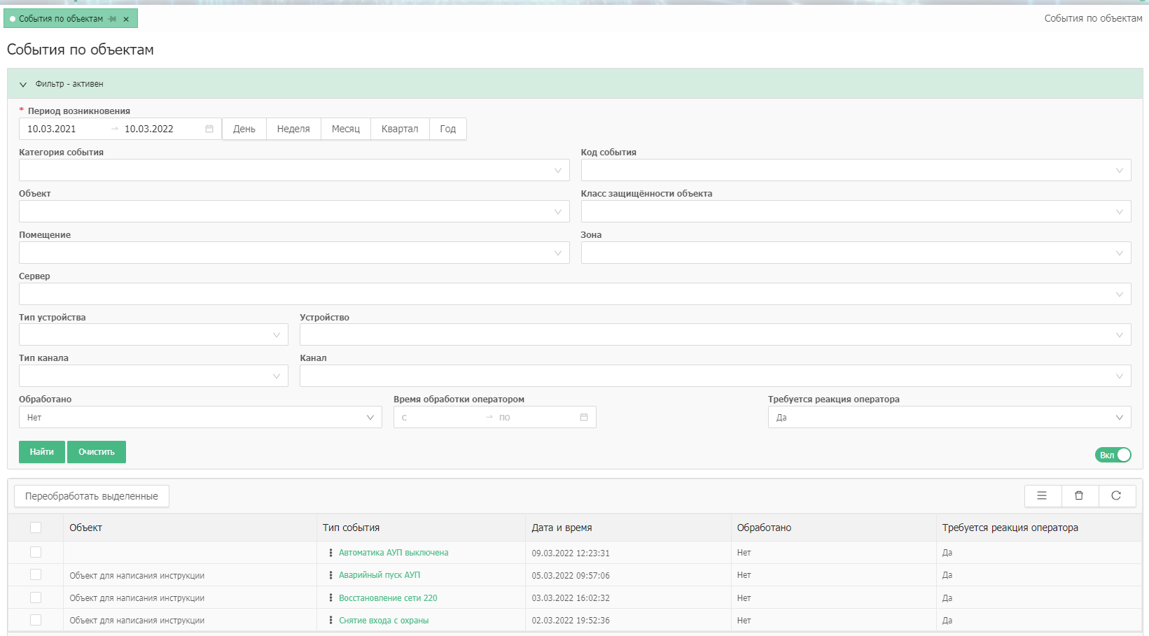
Рис. 87 – Экран по расширенной информации о событии

  - Оборудование
    - Серверы ИТСО
В данном модуле осуществляется добавление сервера ИТСО (Рис. 88). После добавления сервер автоматом оказывается связанным с тем узлом, под которым его добавили. Так же выгружаются устройства данного сервера (специальной службой). В режиме редактирования узел можно изменить.
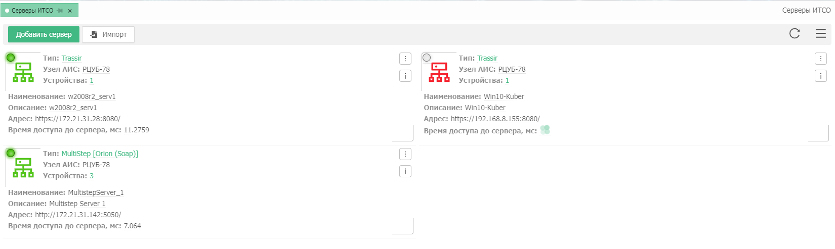
Рис. 88 – Серверы ИТСО
Графические обозначения на экране:

- обновление экрана;
- переход к табличному просмотру серверов/ возврат к стандартному виду просмотра серверов. В табличном просмотре доступны стандартные функции работы с гридом (см. модуль «Пользователи»);
- состояние «Работает»;
- состояние «Отключено»;
- состояние «Обнаружены ошибки»;
- узел активен;
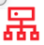-узел отключен;
- загрузка информации из файла;
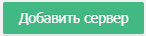 - добавление нового сервера (Рис. 89).
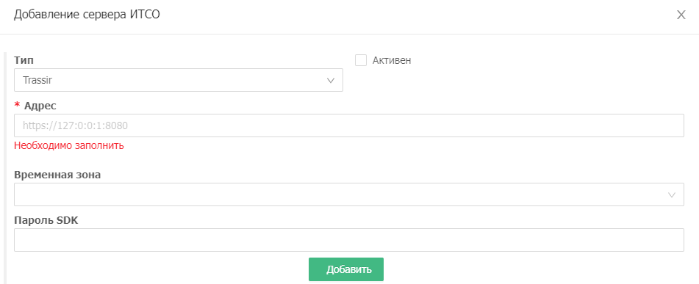
Рис. 89 – Добавление сервера ИТСО
Выбрать тип сервера. В выпадающем окне Рис. 90 выбрать тип добавляемого сервера. На момент написания инструкции есть два типа: Trassir и MultiStep. Для обоих типов необходимо указать адрес и временную зону. Для сервера типа Trassir необходимо задать еще пароль SDK (SDK это набор средств для взаимодействия с трассиром).
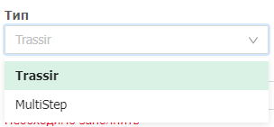
Рис. 90 – Добавление сервера ИТСО

Рассмотрим экран просмотра / работы с конкретным сервером ИТСО (Рис. 91). Устройства будут подгружены автоматически. Работа с устройствами описана в соответствующем модуле.
- состояние «Обнаружены ошибки»;

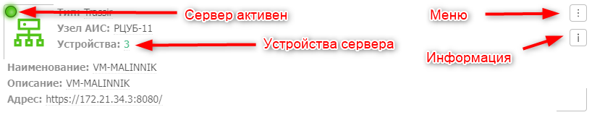
Рис. 91 – Экран работы с конкретным сервером ИТСО
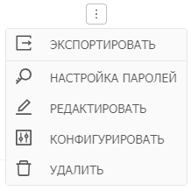
Рис. 92 – Меню, доступное при работе с конкретным сервером ИТСО
Меню позволяет:
Экспортировать – осуществить рассылку информации о сервере;
Настройка паролей – экран задания пароля SDK, пользователя и его пароля;
Редактировать – редактировать информацию по серверу ИТСО (форма аналогичная форме добавления узла);
Конфигурировать – редактирование конфигурации сервера (для Модуля интеграции Орион Про);
Удалить – удаление сервера.

Редактирование конфигурации доступно для Модуля интеграции Орион Про.
В открывшемся окне Рис. 93 необходимо выбрать режим работы и тип соединения.
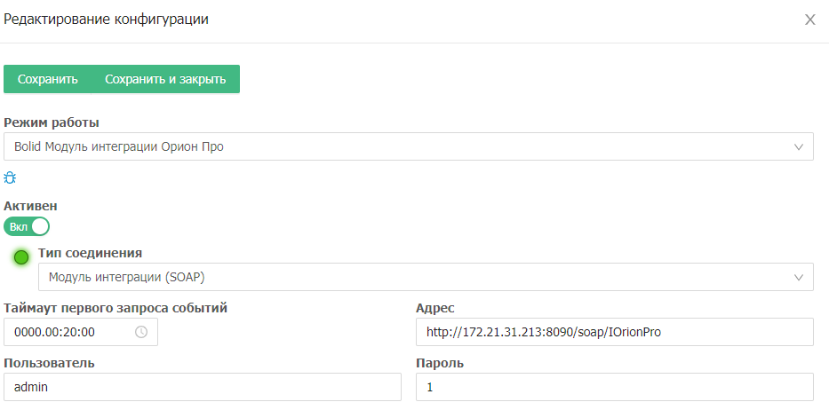
Рис. 93 – Редактирование конфигурации
Переключатель «Активен» гасит / восстанавливает настроенное соединение.
В зависимости от типа соединения пользователю будет предложено заполнить или форму Рис. 94 или Рис. 96.
Рис. 94 – Тип соединения. Модуль интеграции (SOAP)
Модуль интеграции (SOAP). При данном типе соединения должен быть развернут сервер интеграции, на том же компьютере, на котором расположен сервер Bolid Орион Про. Для данного типа необходима платная лицензия на использование.
В строке адреса необходимо указать адрес расположения Bolid.
Сервер интеграции может использовать для подключения аутентификацию (это определяется его конфигурационным файлом). Если используется аутентификация, то переключатель должен быть включен и задан пользователь и пароль.
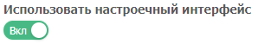Данным переключателем включается / выключается возможность осуществлять настройку интеграции через отдельный интерфейс (Рис. 95). На момент написания инструкции представляет собой отдельную страницу (в нашем варианте http://172.21.34.9:5050). Если переключатель находится в положении «Выкл», то страница настройки недоступна.
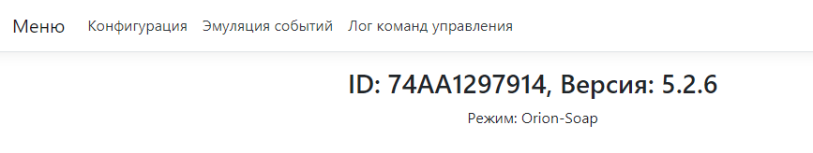
Рис. 95 – Страница настройки конфигурации
Здесь можно редактировать файл конфигурации модуля интеграции, эмулировать события и видеть лог команд управления (возможно в дальнейшем доработка интерфейса).
Таймаут первого запроса событий – здесь указывается время, за которое необходимо забрать события из базы в Систему при восстановлении соединения с источником (обрыв связи, конец сессии и т.д.). Далее служба Системы обработает события, сравнив их с теми, которые уже были обработаны ранее.
В самом конце задается пользователь для команд управления (данный пользователь должен быть прописан в конфигурационном файле Bolid). Для режима простого сбора событий без управления ими можно обойтись без пользователя.
По окончании настройки нажать «Сохранить», если соединение будет установлено, то кружок около «Типа соединения» станет зеленым.

Прямое соединение БД (SQL). При данном типе соединения платная лицензия не нужна. В строке подключения к базе данных прописать подключение. В данном типе соединения мы можем забирать события, но управлять ими не можем (зато бесплатно).
Таймаут первого запроса событий
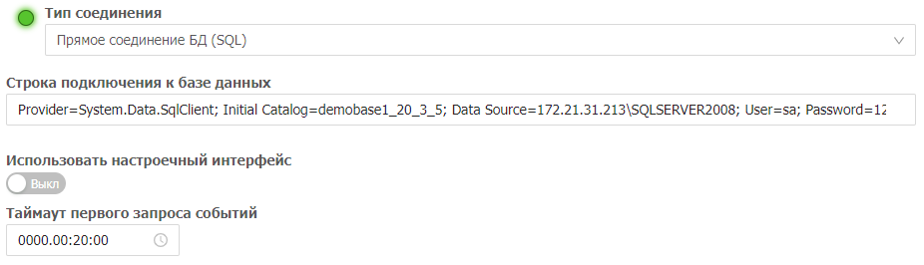
Рис. 96 – Тип соединения. Прямое соединение БД (SQL)

    - Устройства ИТСО
После регистрации сервера ИТСО специальная служба соединяется с ним и выгружает все устройства (с каналами), подключенные к нему и события устройств. Далее, через режим редактирования необходимо донастроить устройства (задать тип), а также добавить действие, которое должна предпринять Система при наступлении события, сопоставив категорию события, категорию объекта, код события и идентификатор устройства. Добавить действие можно также в модуле «Настройка действий».
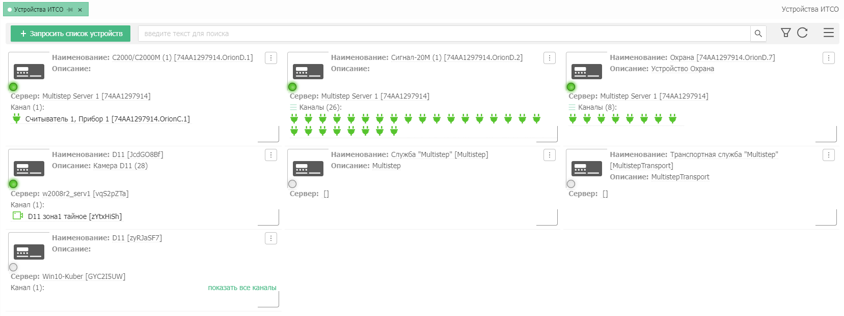
Рис. 97 – Устройства ИТСО

Графические обозначения на экране:

- нажать после задания в строке поиска требуемого значения (поддерживается поиск по неполному значению). Выведутся записи, отвечающие введенному значению;
- в открывшейся форме задать условия фильтрации, выведутся записи, отвечающие заданным условиям;
- обновление экрана;
- переход к табличному просмотру и обратно. При табличном просмотре доступны возможности работы в гриде (см. описание модуля «Пользователи»).
- состояние «Работает»;
- состояние «Не определено»;
- состояние «Обнаружены ошибки»;
/ -изменение режима просмотра каналов (с описанием и без);
- камера (при нажатии на значок происходит переход непосредственно к изображению, транслируемому камерой);
- канал (состояние «Работает»);
- канал (состояние «Отключено»).
При подведении курсора к одному из двух последних значков подсвечивается меню со следующими возможностями (Рис. 98).
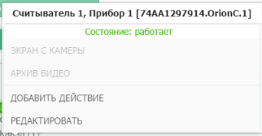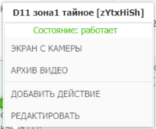
Рис. 98 – Устройства ИТСО. Возможности пользователя

Экран с камеры – откроется экран подключенной камеры наблюдения (Рис. 99);
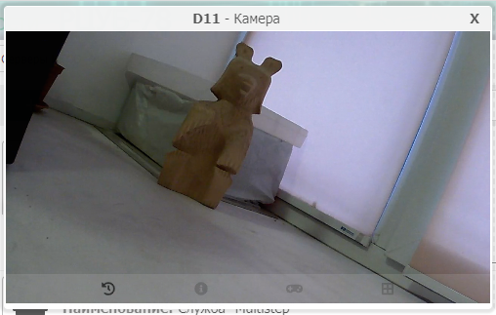
Рис. 99 – Экран с камеры
Архив видео – откроется экран архива видео (аналогичный предыдущему). Управлять видео можно стандартными кнопками управления, представленными внизу окна;
Добавить действие – откроется форма «Настройка действий» (см. соответствующий модуль);
Редактировать – откроется форма редактирования. Произвести необходимые изменения и нажать «Сохранить изменения». Режим также доступен по значку 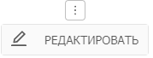.
У одного сервера может быть очень много каналов. Для каждого канала Система определяет его состояние. Это может занимать ресурсы и трафик. Часть каналов могут не использоваться. Чтобы уменьшить нагрузку и трафик можно скрыть не используемые каналы.
Для этого в АБД «Орион Про» выбираются неиспользуемые каналы и им назначается тип устройства, который будет использоваться в фильтре Системы (настраивается в конфигурационном файле) для отключения каналов.
В конфигурационном файле службы Мультистеп занести код выбранного ранее типа устройства.
Пример: "excludedadditionaltypes": [ { "elementtype": "LOOP", "types": [ 76, 4 ] }, { "elementtype": "READER", "types": [ 262 ] }, { "elementtype": "RELAY", "types": [ 20, 21 ] } ] } }. Т.к. типов каналов может быть несколько (считыватель, шлейф, реле), то для каждого типа канала занести свой код типа устройства.

    - События устройств
В данном модуле отображается информация о всех событиях устройств, отслеживаемых в Системе. Фактически является журналом событий. При входе пользователю выводится экран (Рис. 100).
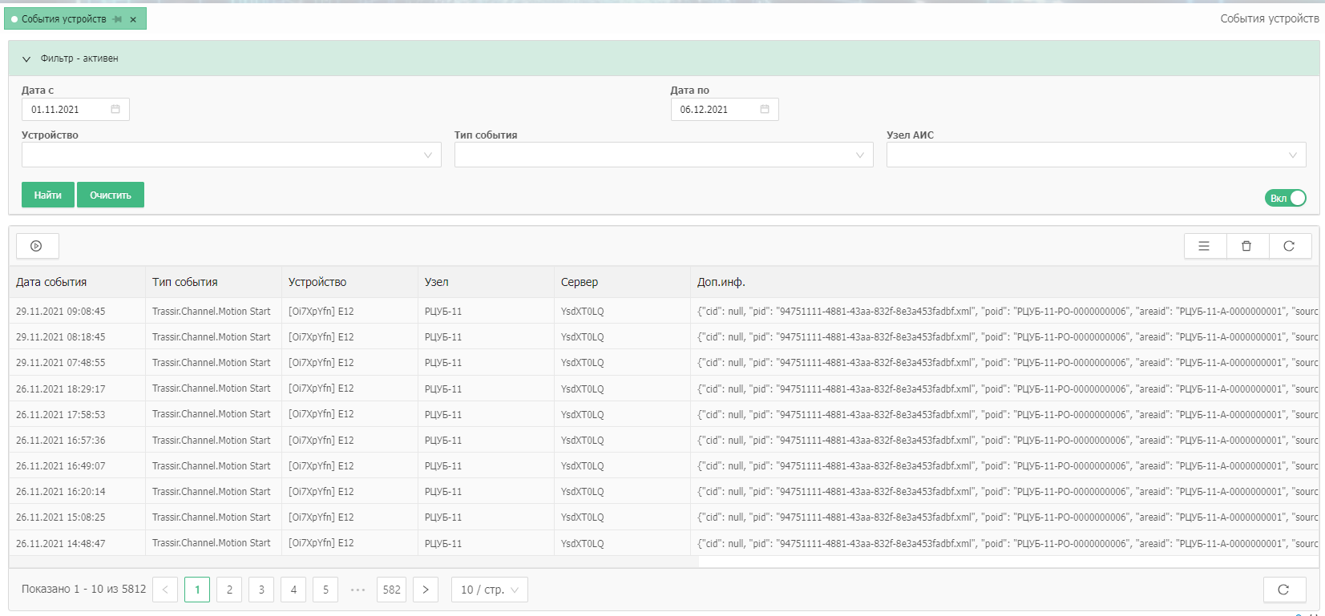
Рис. 100 – События устройств
Используя условия фильтрации, пользователь может настроить выводимые события под свои задачи.
Предусмотрены стандартные возможности работы в гриде (см. модуль «Пользователи»).
Кнопка 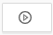- позволяет перейти к динамическому обновлению грида (для этого нажатием установить ее в положение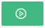).

    - Настройка действий
На момент написания инструкции модуль находится в разработке! В данном модуле производится настройка действий при наступлении какого-либо события (см. Рис. 101).
Можно добавить записи  (используя форму редактирования (Рис. 104), можно по кнопке 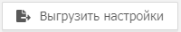 сформировать архив (в него войдут все записи данного модуля) для дальнейшей загрузки на другом узле или наоборот, по кнопке 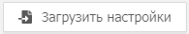 осуществить загрузку информации из сформированного ранее архивного файла.
Записи, являющиеся активными подсвечиваются зеленым значком , деактивированные настройки подсвечиваются серым значком . Данная функция регулируется настройкой формы редактирования (см. Рис. 104).
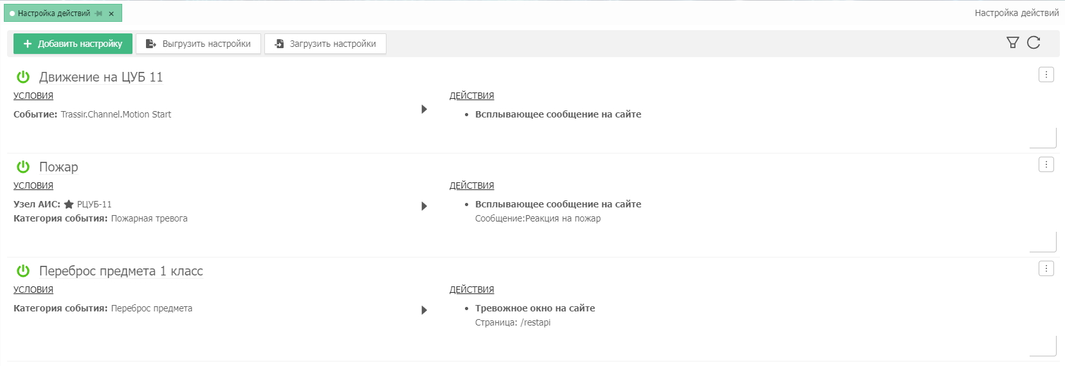
Рис. 101 – Настройка действий
С помощью настройки фильтра можно ограничить выводимые на экран записи. Для этого в форме Рис. 102 задать необходимые значения и нажать «Найти».
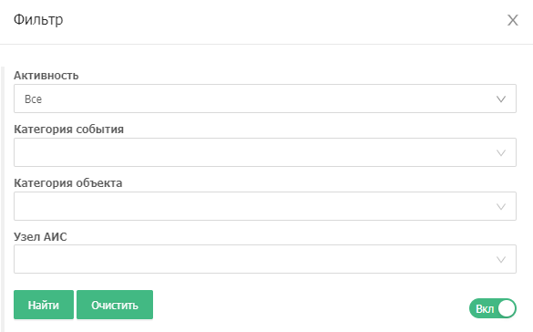
Рис. 102 –Фильтр
Пользователю доступны следующие возможности (Рис. 103)
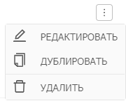
Рис. 103 – Меню пользователя модуля Настройка действий
Добавление новой записи (редактирование существующей).
При добавлении настройки или выбора режима редактирования существующей, пользователю предлагается экран (Рис. 104). В котором необходимо задать набор условий, при наступлении которых будут происходить определенные действия. Для каждого типа действия будет открываться своя форма редактирования, где требуется настроить реакцию Системы.
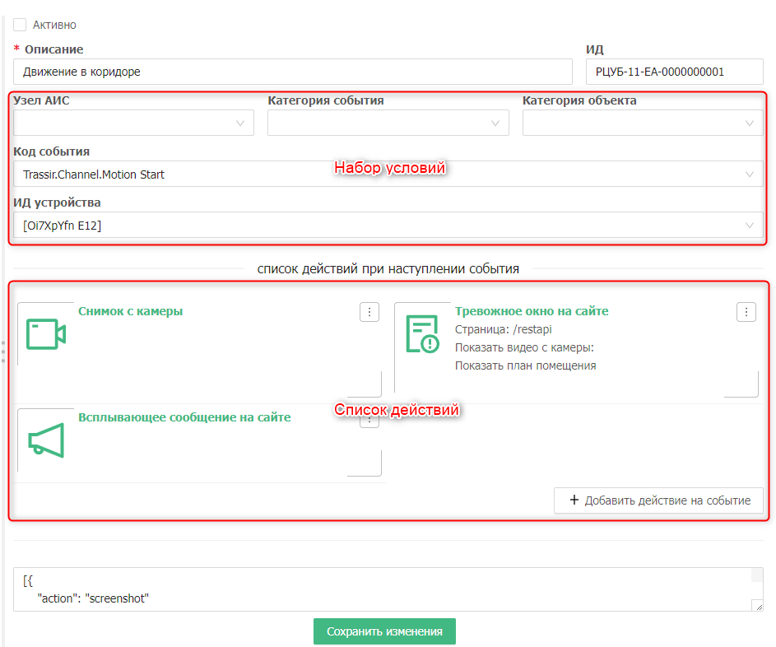
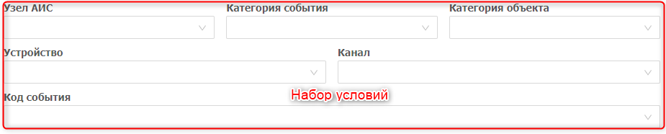
Рис. 104 – Форма редактирования модуля Настройка действий
Пункт «Дублировать» формирует новую запись, копирует в нее информацию находящейся под курсором записи (записи, стоя на которой вызвано меню) и выводить в форме редактирования (Рис. 104) для дальнейшей работы.
Пункт «Удалить» удаляет запись, находящуюся под курсором (запись, стоя на которой вызвано меню).
После настройки действий и по факту совершения события будет происходить указанное действие.
Например: настроено выведение тревожного окна на сайте. Произошло событие. Для указанной в событии роли выведется окно (Рис. 105). Переключателем установить, как событие отработано (вызван наряд полиции, оповещено руководство). Нажать «Выполнено». Теперь событие можно увидеть в модуле «События по объектам».
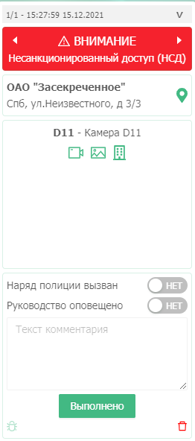
Рис. 105 – Тревожное окно в результате наступления настроенного события
Если настроено звуковое оповещение, то на экране появится (Рис. 106). По значку - выполнение действия прекращается.
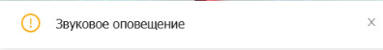
Рис. 106 – Экран звукового оповещения
Если настроено всплывающее окно на сайте, то появится окошко 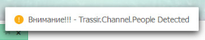, которое через настроенное в конфиге количество времени будет погашено.
В правом углу экрана около значка колокольчика (Рис. 107) будет подсвечиваться количество не обработанных (оставленных без реакции) событий, при нажатии на колокольчик можно посмотреть их список. Когда все события будут обработаны (по кнопке «Выполнено») – список событий будет очищен.
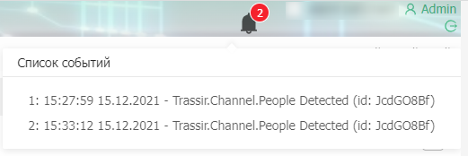
Рис. 107 – Список необработанных событий

    - Категоризирование событий
Для корректной настройки действий необходимо осуществить категорирование событий. В данном модуле необходимо произвести соотнесение типа события ИТСО, категории и класса устройств (Рис. 108). Данный справочник должен быть заполнен на ЦУБе, а для РЦУбов необходимо выполнить рассылку. При входе в модуль выводится список типов событий с классом устройств (данные, получаемые от трассира). Пользователь может воспользоваться настройкой фильтра, для ограничения выводимых записей. Так же предусмотрены стандартные возможности работы в гриде (см. модуль «Пользователи»).
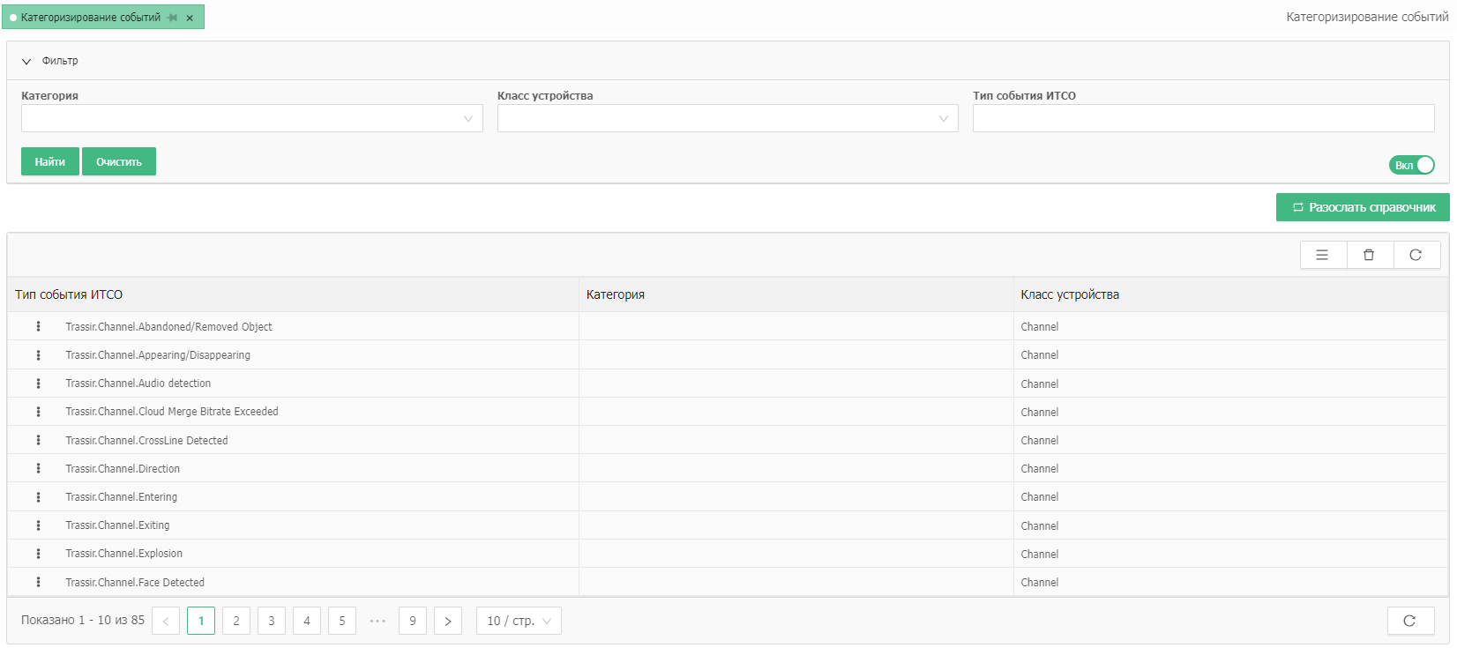
Рис. 108 – Категоризирование событий
Для соотнесения события и категории выбрать требуемую запись и нажать . В открывшемся меню привязки категории к событию (Рис. 109) осуществить привязку (или очищение ранее привязанной категории). Категории задаются в соответствующем справочнике.
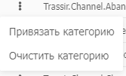
Рис. 109 – Привязка / очищение категории к событию
Заданная категория отобразится в основном экране модуля (Рис. 110).
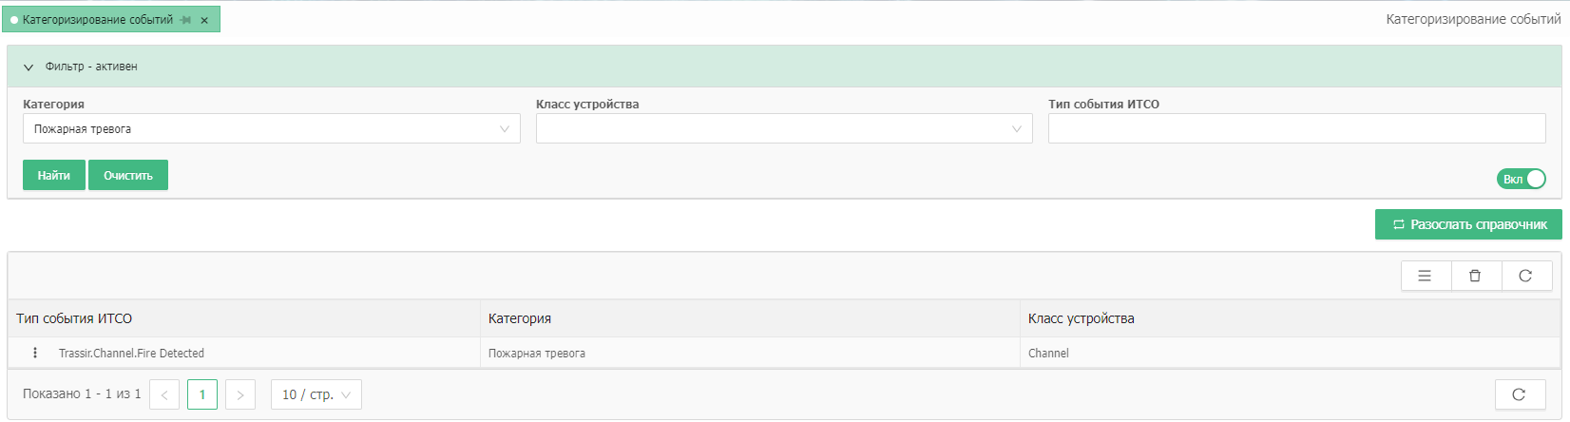
Рис. 110 – Событие с привязанной категорией
По кнопке 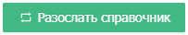осуществляется рассылка справочника. Рассылка возможно только от верхнего узла к нижестоящему!

  - Справочники
    - Классификаторы
Данный модуль предназначен для ведения различных классификаторов (основание оформление паспорта, название отрасли, режим работы), используемых для работы Системы. На момент создания инструкции модуль в разработке. Возможен только просмотр существующих записей. (см. Рис. 111).
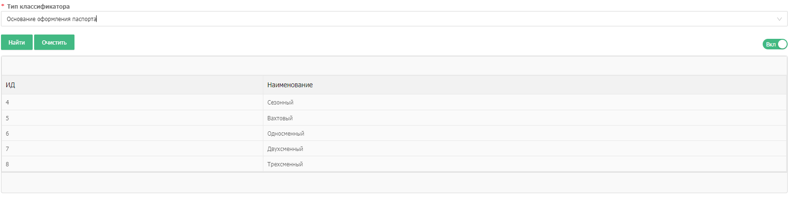
Рис. 111 – Классификаторы

    - Категории событий
В данном модуле события категорируются (см. Рис. 112 ) для дальнейшего использования Системой.
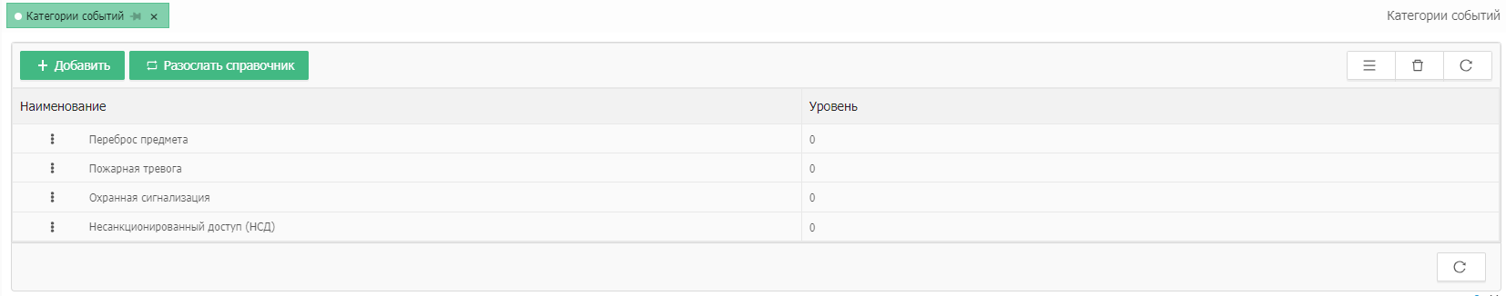
Рис. 112 – Категории событий
Для создания новой категории необходимо нажать 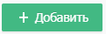. Откроется окно Рис. 113, в котором заполнить требуемые поля и нажать «Сохранить изменения».
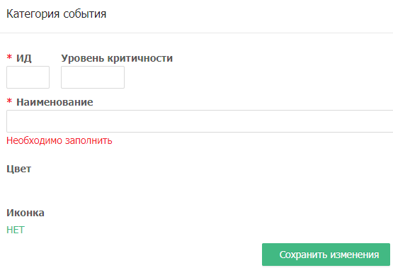
Рис. 113 – Создание новой категории
Созданная категория отобразится в экране Рис. 112 .
При работе с экранной формой модуля предоставлены возможности, аналогичные вышеописанным (см. модуль «Пользователи»). По предоставлена возможность редактирования и удаления текущей под курсором записи.
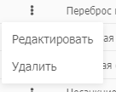
Рис. 114 – Меню работы с записью для роли
По кнопке «Разослать справочник» осуществляется отправка данных на узлы, указанные в модуле «Узлы АИС».
  - Журналы
    - Журнал действий
Здесь администратор может видеть все события, которые протоколируются (заносятся в журнал) по каждому пользователю, на конкретном узле. На экране (рис. 115) отображается информация по событию, его категории, параметры (если были) и была ли операция разрешена (или она завершилась с ошибкой).
Возможности, предоставляемые при работе с модулем:
- задать фильтр для отбора записей (по дате и пользователю);
- сортировка по ИД, дате, пользователю, событию и категории;
- выбор столбцов, необходимых для просмотра (настройки грида);
- копирование (при необходимости) содержимого ячейки.

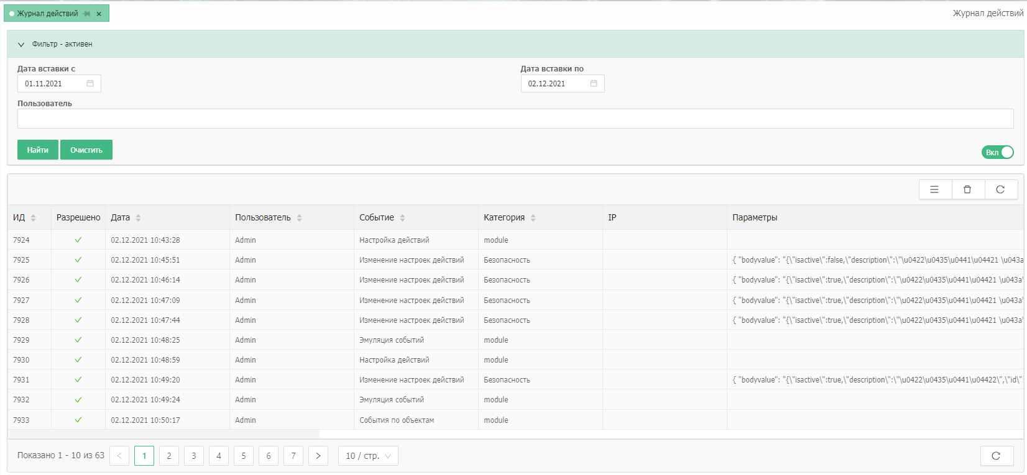
Рис. 115 – Модуль «Журнал действий»
Работа с данным модулем аналогична работе с модулем «Запросы отчетов» (см. выше).

    - Журнал системных событий
Модуль предназначен для просмотра системных событий (см. Рис. 116).

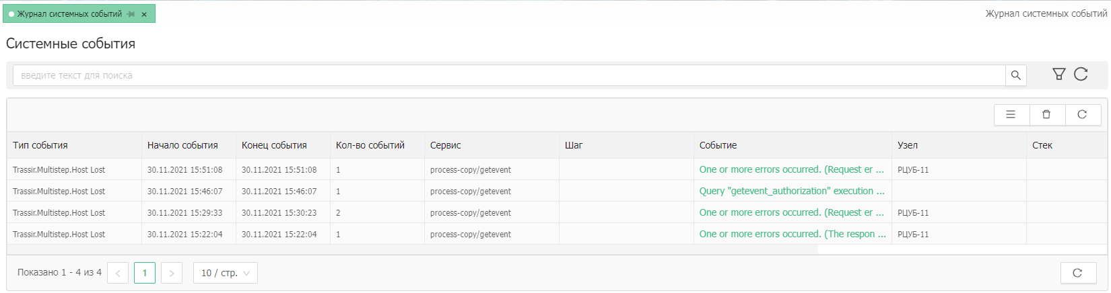
Рис. 116 – Журнал системных событий
Возможности, предоставляемые при работе с модулем:
- задать фильтр для отбора записей (возможен поиск по неполному вводу). Фильтрация по значку ;
- выбор столбцов, необходимых для просмотра (настройки грида). См. пункт «Пользователи»;
- копирование (при необходимости) содержимого ячейки;
- при нажатии на подсвеченное зеленым поле «Событие» откроется дополнительный экран с полной информацией по событию.

    - Транспортный журнал
В данном модуле отображается информация по событиям транспортной службы
(multistepservice_sofs_transport_event). См. Рис. 117.
Возможности, предоставляемые при работе с модулем:
- задать фильтр для отбора записей (по дате и пользователю);
- выбор столбцов, необходимых для просмотра (настройки грида);
- копирование (при необходимости) содержимого ячейки;
- просмотр подробной информации по записи (Рис. 118).
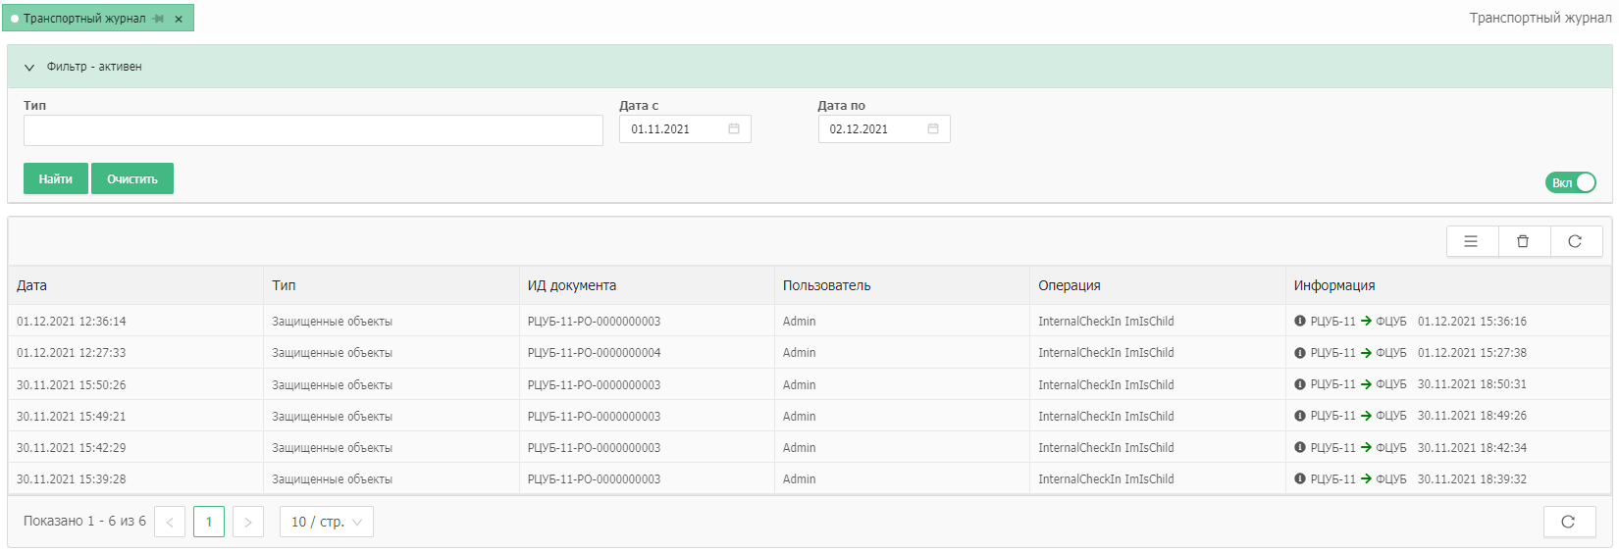
Рис. 117 – Транспортный журнал

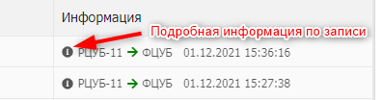
Рис. 118 – Транспортный журнал
При нажатии на откроется экран подробной информации (Рис. 119). Работа с данным экраном аналогична описанному в п. «Просмотр очередей» (рис. 35).
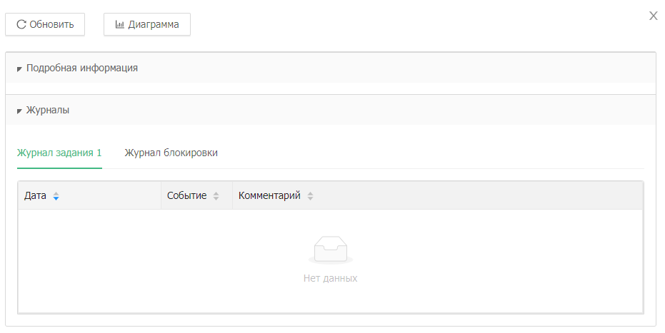
Рис. 119 – Транспортный журнал

    - Дашбоард
На момент написания инструкции модуль находится в доработке.
В данном модуле в графическом виде выводится общая информация по произошедшим за выбранный период событиям (которые были настроены в модуле «Настройка действий») с разбивкой по месту события и категории. Информация выводится в виде экрана Рис. 120.
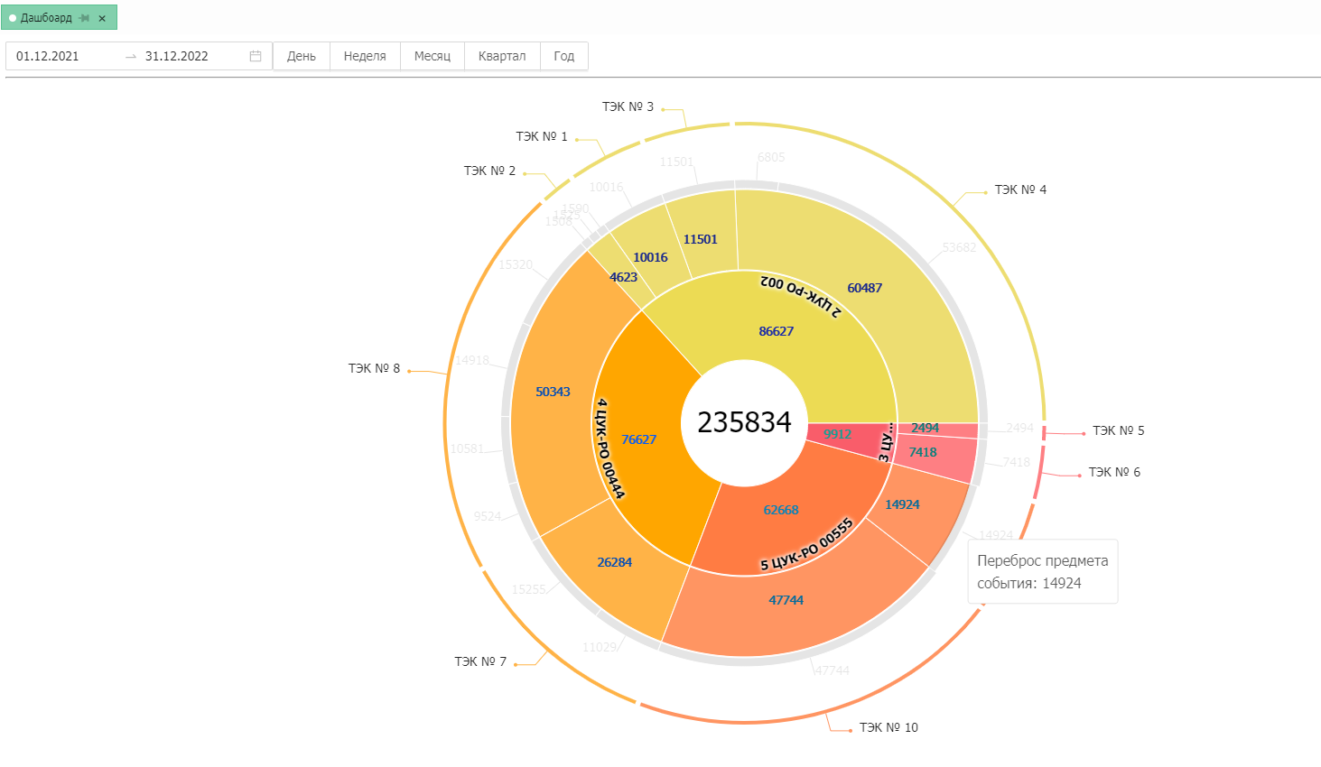
Рис. 120 – Транспортный журнал

- Действия в случае обнаружения проблем или аварийных ситуаций
При длительном отказе технических средств или при несоблюдении условий выполнения технологического процесса необходимо обратиться к Администратору.
В случае неисправной работы Системы, при обнаружении ошибок в данных обратитесь к Администратору.
При обнаружении несанкционированного вмешательства в данные необходимо поставить в известность Администратора.

